Національний технічний університет України
«Київський політехнічний інститут
імені ІГОРЯ СІКОРСЬКОГО»

Інститут енергозбереження та енергоменеджменту
Кафедра теплотехніки та енергозбереження

«На правах рукопису»  УДК _621.548________ | «До захисту допущено»  Завідувач кафедри  __________ В.І.Дешко _  (підпис) (ініціали, прізвище)  “___”_____________2019 р.
Магістерська дисертація
на здобуття ступеня магістра
зі спеціальності 144 «Теплоенергетика»
освітньо-професійна програма «Енергетичний менеджмент та інжиніринг теплоенергетичних систем»

на тему: «Модернізація системи теплопостачання з використанням сонячних колекторів у спеціалізованій школі №7»

Виконав: студент VI курсу, групи _ОТ – 81мп_
^{(шифр групи)}
Ганжа Денис Геннадійович

^{(прізвище, ім’я, по батькові)} ^{(підпис)}
Керівник доцент, к.т.н., доцент Дубровська В.В ___________
(посада, науковий ступінь, вчене звання, прізвище та ініціали) ^{(підпис)}
Консультанти:

Електротехнічна частина к.т.н., доцент Замулко А.І. ___________

Стартап-проект к.т.н., доцент Шевчук Н.А. ____________

Моделювання енергетичних

процесів і систем к.т.н., доцент Суходуб І.О ___________

Нормоконтроль к.т.н., доцент Шкляр В.І. _____________
Рецензент
(посада, науковий ступінь, вчене звання, науковий ступінь, прізвище та ініціали) ^{(підпис)}
Рецензент
(посада, науковий ступінь, вчене звання, науковий ступінь, прізвище та ініціали) ^{(підпис)}

Засвідчую, що у цій магістерській дисертації немає запозичень з праць інших авторів без відповідних посилань.
Студент (-ка) _____________
^{(підпис)}
Київ – 2019 року
Національний технічний університет України
«Київський політехнічний інститут
імені Ігоря Сікорського»

Інститут (факультет) Інститут енергозбереження та енергоменеджменту
^{(повна назва)}
Кафедра Теплотехніки та енергозбереження
^{(повна назва)}
Рівень вищої освіти – другий (магістерський)
Спеціальність 144 «Теплоенергетика»
^{(код і назва)}
Освітньо-професійна програма «Енергетичний менеджмент та інжиніринг теплоенергетичних систем»

ЗАТВЕРДЖУЮ
Завідувач кафедри
__________ В.І. Дешко
(підпис) (ініціали, прізвище)
«___»_____________2019 р.

ЗАВДАННЯ
на магістерську дисертацію студенту
Ганжі Денису Геннадійовичу
^{(прізвище, ім’я, по батькові)}
1. Тема дисертації «Модернізація системи теплопостачання з використанням сонячних колекторів у спеціалізованій школі №7»,
науковий керівник дисертації Дубровська Вікторія Василівна, к.т.н, доцент,
(прізвище, ім’я, по батькові, науковий ступінь, вчене звання)
затверджені наказом по університету від «04»11 2019 р. №_3814-с
2. Термін подання студентом дисертації 9 грудня 2019 р.

3. Об’єкт дослідження Спеціалізована школа № 7 ім. Максима Рильського, м.Київ, провулок Платонівській, 3

4. Вихідні дані до магістерської дисертації _Рік побудови – 1911р., опалювальна площа – 5725,8 м², опалювальний об’єм – 20238 м³, зовнішні стіни виконані з силікатної та керамічної цегли, споживання теплової енергії – 517,124 Гкал/рік, споживання електричної енергії – 173414 кВт·год.
5. Перелік завдань, які потрібно розробити 1) провести огляд будівлі 2)розрахувати енергопотребу будівлі 3) розрахувати енергоспоживання будівлі 4) аналіз споживачів електричної енергії спеціалізованої школи; 5) модернізація системи гарячого водопостачання за рахунок сонячних колекторів;6) створення системи енергоменеджменту; 7) створення стартап-проекту щодо впровадження геліосистеми у навчальному закладі.

6. Орієнтовний перелік ілюстративного матеріалу Креслення: 1(Опис будівлі),2(Теплова схема), 3(Електрична схема), 4(Опис спецпитання),
презентація________________________________________________________
7. Орієнтовний перелік публікацій ХVІІ міжнародна науково-практична конференція молодих вчених та студентів «Сучасні проблеми наукового забезпечення енергетики»; IІ науково-технічної конференції магістрантів ІЕЕ
8. Консультанти розділів дисертації
Розділ | Прізвище, ініціали та посада  консультанта | Підпис, дата
Розділ | Прізвище, ініціали та посада  консультанта | завдання  видав | завдання  прийняв
Електротехнічна частина | доцент Замулко А.І.
Стартап-проект | доцент Шевчук Н.А.
- Моделювання енергетичних  процесів і систем | доцент Суходуб І.О.
Нормоконтроль | доцент Шкляр В.І.
9. Дата видачі завдання 02.09. 2019 р.
Календарний план
№ з/п | Назва етапів виконання  магістерської дисертації | Термін виконання етапів магістерської дисертації | Примітка
1 | Загальні відомості про об’єкт дослідження | 28.10.2019 - 11.11.2019
2 | Інжиніринг енергетичних систем | 28.10.2019 -07.12.2019
3 | Спецпитання | 28.10.2019 - 07.12.2019
4 | Енергоменеджмент та моніторинг | 28.10.2019 - 11.11.2019
5 | Стартап-проект | 11.11.2019 - 07.12.2019
6 | Нормативне оформлення магістерської дисертації | 11.11.2019-07.12.2019
7 | Попередній захист | 09.12.2019-13.12.2019

Студент ____________ Д.Г.Ганжа
(підпис) (ініціали, прізвище)

Науковий керівник дисертації_______________В.В.Дубровська
(підпис) (ініціали, пр
РЕФЕРАТ

Магістерська дисертація «Модернізація системи теплопостачання з використанням сонячних колекторів у спеціалізованій школі №7» складається з 110 сторінок, 29 рисунків, 54 таблиць, а також містить
21 джерел в переліку посилань.
Актуальність теми полягає в ефективному використанні сонячної енергії та енергії навколишнього середовища в системі ГВП.
Метою роботи є визначення ефективності використання систем теплопостачання на базі сонячного колектора.
Щорічно, питання енергоефективності та енергозбереження посідає все вищі та вищі місця в списку проблем людства. Також, на сьогоднішній день важливою складовою в характеристиці цих систем, є питання екології, так як використання викопних ресурсів для отримання енергії, негативно впливає на навколишнє середовище.
Об’єкт дослідження – геліосистема на потребу ГВП у спеціалізованій школі №7.
Предмет дослідження – обрахунок типу та кута нахилу системи, які необхідно встановити для забезпечення гарячого водопостачання.
Наукова новизна магістерської дисертації полягає у дослідженні доцільності встановлення геліосистеми у навчальних закладах.
Отримані результати, запропоновані методики та підходи можуть використовуватись для аналізу ефективності систем ГВП на базі сонячного колектору.
Ключові слова та словосполучення: енергоефективність, енергозбереження, навантаження, втрати, економія, плоский сонячний колектор, вакуумний сонячний колектор, коефіцієнт ефективності, сонячна радіація, коефіцієнт заміщення теплоти, T*Sol, RETScreen.

ABSTRACT

The Master's thesis "Modernization of the District Heating System with the Use of Solar Collectors in the Specialized School №7" consists of 110 pages, 29 figures, 54 tables, and also contains 21 sources in the list of links.
The relevance of the topic lies in the efficient use of solar and environmental energy in the DHW system.
The purpose of this work is to determine the efficiency of using solar-based heat supply systems.
Every year, the issue of energy efficiency and energy conservation is ranked higher and higher in the list of human problems. Also, to date, an important component in the characterization of these systems is the issue of ecology, since the use of fossil resources to produce energy has a negative impact on the environment.
The object of study is the solar system for the need for DHW in specialized school # 7.
The subject of the study is a calculation of the type and angle of the system to be installed to provide hot water.
The scientific novelty of a master's thesis is to study the feasibility of installing a solar system in educational institutions.
The results, proposed techniques and approaches can be used to analyze the performance of solar collector-based DHW systems.
Key words and phrases: energy efficiency, energy saving, load, loss, savings, flat solar collector, vacuum solar collector, efficiency factor, solar radiation, heat displacement factor, T * Sol, RETScreen.

Зміст
ПЕРЕЛІК УМОВНИХ ПОЗНАЧЕНЬ, ТЕРМІНІВ, СКОРОЧЕНЬ………….….8
ВСТУП……………………………………………………………………………10
1 ЗАГАЛЬНІ ВІДОМОСТІ ПРО ОБ’ЄКТ ДОСЛІДЖЕННЯ………………….14
1.1 Загальні характеристики об’єкт дослідження………………..………14
1.2 Детальні відомості про об’єкт дослідження………………………….15
1.3 Річне споживання енергоносіїв………………………………………..16
2 ІНЖИНІРИНГ ЕНЕРГЕТИЧНИХ систем СПЕЦІАЛІЗОВАНОЇ
ШКОЛИ №7……………………………………………………………………...21
2.1 Дослідження огороджувальних конструкцій будівлі………..……....21
2.1.1. Аналіз поточного технічного стану системи…………...….....22
2.1.2. Розрахунок огороджувальних конструкцій будівлі
та енергопотреби і енергоспоживання об’єкту………...……25
2.1.3. Шляхи підвищення ефективності будівлі…………………….62
2.2 Дослідження системи опалення…………..…………….……………..66
2.3 Дослідження системи вентиляції………………...…….………….......67
2.4 Дослідження системи електропостачання………………..………......67
2.4.1. Аналіз сучасного стану постачання електричної енергії...….67
2.4.2.Аналіз поточного технічного стану системи
електропостачання……………….……………………………68
2.4.3. Шляхи підвищення ефективності використання системи
електропостачання для забезпечення електричною енергією…....75
2.4.4. Пропозиції щодо модернізації системи
електропостачання об’єкту……………………………………77
2.5 Дослідження систем водопостачання та водовідведення….…..........80
Висновки до розділу………………………………………………………...…..80
3 ПІДВИЩЕННЯ ЕНЕРГОЕФЕТИВНОСТІ ДОШКІЛЬНОГО НАВЧАЛЬНОГО ІЗ ЗАБЕЗПЕЧЕННЯМ ГАРЯЧОГО ВОДОПОСТАЧАННЯ ТЕПЛОВОЮ ЕНЕРГІЄЮ З АЛЬТЕРНАТИВНОГО ДЖЕРЕЛА ЕНЕРГІЇ…………………………………………………………………………..81
3.1 Актуальність питання………………………………………………….81
3.2 Геліосистема……………………………………………………………82
3.3 Вибір оптимальної геліосистеми……………………………………...84
3.4 Розрахунок в програмному забезпеченні RETScreen………………..92
Висновки до розділу…………………..…………………………………...….....94
4 ЕНЕРГОМЕНЕДЖМЕНТ ТА МОНІТОРИНГ……………………………....95
4.1 Система енергетичного менеджменту…………….…………………..95
Висновки до розділу ……………………………………………………….....…96
- РОЗРОБКА СТАРТАП-ПРОЕКТУ МОДЕРНІЗАЦІЯ СИСТЕМИ ЕНЕРГОПОСТАЧАННЯ З ВИКОРИСТАННЯМ СОНЯЧНИХ КОЛЕКТОРІВ У СПЕЦІАЛІЗОВАНІЙ ШКОЛІ №7………………………99
Висновки до розділу…………………………………………………...….……109
ВИСНОВКИ……………………………………………………………..……...110
ПЕРЕЛІК ПОСИЛАНЬ…………………………..……………………….……111

ПЕРЕЛІК УМОВНИХ ПОЗНАЧЕНЬ, ТЕРМІНІВ, СКОРОЧЕНЬ

А– площа ;
а – числове значення коефіцієнта, що використовують ;
В – коефіцієнт корекції для некондиціонованого суміжного об'єму ;
С – ефективна теплоємність кондиціонованого об'єму ;
с – питома теплоємність ;
d – товщина шару ;
Е – енергія ;
F – коефіцієнт ;
Н – узагальнений коефіцієнт теплопередачі;
h – коефіцієнт теплообміну ;
Isol – енергетична освітленість поверхні сонячною радіацією ;
L – довжина
N – номер ;
Q – кількість теплоти ;
q – густина теплового потоку ;
Qv – витрата повітря (об'ємна) ;
R – тепловий опір м² ;
T – термодинамічна температура ;
t – час, період часу ;
U – коефіцієнт теплопередачі ;
V – об'єм повітря кондиціонованої зони ;
z – параметр теплопередачі сонячних стін ;
Ф – тепловий потік, теплова потужність ;
X – точковий коефіцієнт теплопередачі ;

СКОРОЧЕННЯ

ГВП – гаряче водопостачання;
ДБН – Державні будівельні норми;
ДСТУ - Державна система стандартизації України;
ЕЕ – енергетична ефективність;
МЕЗ – Методи з енергозбереження;
Зх – захід;
ІТП – індивідуальний тепловий пункт;
ККД – коефіцієнт корисної дії;
МП – металопластик;
ОП – опалювальні прилади;
ОСВ – одиниця скорочення викидів;
СК – сонячний колектор;
Пд – південь;
ПДВ - податок на додану вартість;
ПЕР – паливно-енергетичні ресурси;
Пн – північ;
Сх – схід;
ТЕ – теплова енергія;

ВСТУП

В свiтi щорiчно зростають потреби в енергiї, а кiлькiсть традицiйного палива невпинно зменшується. Сонячна теплова енергiя за цих обставин набуває все бiльшої зацiкавленостi громадськостi.
Сонячна енергiя доступна в кожнiй точцi нашої планети, розрiзняючись по щiльностi потоку сонячного випромiнювання не бiльше нiж в два рази. Тому вона приваблива для всiх країн, вiдповiдаючи їх iнтересам в напрямку енергетичної незалежностi;
Сонячна радiацiя - це екологiчно чисте джерело енергiї, що дозволяє використовувати його у все бiльш зростаючих масштабах без негативного впливу на довкiлля;
Сонячне випромiнювання – це практично невичерпне джерело енергiї, яке буде доступне через мiльйони рокiв.
Основними напрямами використання сонячнiй енергiї вважаються:
Здобуття тепла шляхом прямої абсорбцiї сонячного випромiнювання;
Перетворення сонячної радiацiї на електричну енергiю.
Отримання тепла шляхом прямої абсорбцiї сонячного випромiнювання являє собою найбiльш простий, з боку технiчної реалiзацiї, спосiб використання сонячної енергiї. Тепло, отримане в результатi прямої абсорбцiї сонячної радiацiї, використовується для нагрiвання води, обiгрiву примiщень, охолодження примiщень, сушiння матерiалiв та продуктiв сiльськогосподарського виробництва. Великий практичний iнтерес до обiгрiву примiщень та отримання гарячої води, за рахунок сонячної радiацiї, обумовлений тим, що в промислово розвинутих країнах близько 30-40% виробленої енергiї споживається на так зване низькотемпературне нагрiвання (<100°С).
Отримання такого низькотемпературного тепла можна здiйснити за допомогою пласких та вакуумних сонячних колекторiв, що працюють за принципом тепличного ефекту. Фiзична суть цього ефекту полягає в тому, що сонячне випромiнювання, падаюче на поверхню сонячних колекторiв, прозору для сонячних променiв, практично без втрат проникає всередину та, потрапляючи на теплоприймач гелiоколектора нагрiває його, а процес розсiювання теплової енергiї теплоприймача в сонячному колекторi мiнiмiзований. Оскiльки основна iнтенсивнiсть сонячного випромiнювання в наземних умовах знаходиться в спектральному iнтервалi 0,4 мкм –1,8 мкм, то як прозорий верхнiй шар використовується звичайне скло, що має коефiцiєнт пропускання в цьому спектральному дiапазонi до 95%. Розташований в нижнiй частинi сонячного колектора (плаский) або всерединi трубки (вакуумний) теплоприймач гелiоколектора є абсорбуючим покриттям з коефiцiєнтом поглинання сонячного випромiнювання до 82-95%. Поглинаючи пряме сонячне випромiнювання, це абсорбуюче покриття може нагрiватися залежно вiд потужностi падаючого сонячного випромiнювання до 50-90°С. Нагрiте до таких температур тiло випромiнює теплову енергiю, основна потужнiсть якого знаходиться в iнфрачервоному дiапазонi.
Для спектрального дiапазону, вiдповiдного iнфрачервоному випромiнюванню, скло володiє низьким коефiцiєнтом пропускання, а вакуум в вакуумних сонячних колекторах зводить це до нуля. Це й призводить до тепличного ефекту, що полягає в накопиченнi енергiї пiд склом i збiльшеннi температури теплоприймача до 160°С для плаского гелiоколектора та 250°С для вакуумного гелiоколектора у режимi стагнацiї (коли енергiя не вiдводиться теплоносiєм). У робочому режимi накопичене тепло витрачається на нагрiв води, яка циркулює через гелiосистему.
В середнiй смузi Європи в лiтнiй перiод продуктивнiсть пласких колекторiв може досягати 50-60 лiтрiв води, а вакуумних сонячних колекторах 70-90 лiтрiв води, нагрiтої до 60-70°С iз з кожного квадратного метра гелiоколектора в день. ККД плаского сонячного колектора складає до 70% та залежить вiд температури довкiлля, щiльностi потоку сонячної енергiї i температури, до якої необхiдно нагрiвати воду в гелiосистемi. ККД вакуумного сонячного колектора складає до 92% та залежить в основному вiд щiльностi потоку сонячної енергiї i температури, до якої необхiдно нагрiвати воду в гелiосистемi. Iз зменшенням температури, до якої необхiдно нагрiвати воду, циркулюючу через гелiоколектор, ККД сонячного колектора пiдвищується. Проте стандартна температура води, що нагрiвається складає 50-60°С. Для сонячного колектора основною технiчною характеристикою є об'єм води, нагрiтої до заданої температури протягом свiтлового дня квадратним метром. Цей параметр залежить вiд пори року та географiчного положення мiсця, в якому встановлюються гелiоколектори. Ефективнiсть сонячного колектора залежить вiд характеристик селективно-поглинаючого покриття, яке володiє властивiстю добре поглинати видиму частину сонячного спектру та практично не випромiнювати в iнфрачервоної областi спектру. Селективнi покриття є одним з наукоємких елементiв в конструкцiї гелiоколектора.
Одним з основних економiчних показникiв сонячного колектора, поряд з його вартiстю, є надiйнiсть та довговiчнiсть. Термiн служби гелiоколектора складає не менше 10 рокiв. У гелiосистему отримання низькотемпературного тепла, також входять накопичувачi тепла (баки акумулятори), якi в простому випадку є термоiзольованими ємкостями (термоси) для зберiгання гарячої води. Об'єм бака акумулятора та необхiдна площа гелiоколекторiв, визначаються добовим споживанням тепла та середнiм числом сонячних днiв на рiк в данiй мiсцевостi. Якщо сонячний колектор використовує не воду, а незамерзаючу рiдину, то за допомогою теплообмiнника в накопичувальному теплоiзольованому бацi та додаткового нагрiвача (газ, електрика i тому подiбне) можна протягом року економити до 50-60% енергiї, необхiдної для обiгрiву будинку та iнших теплових домашнiх потреб, що практично широко використовується в промислово-розвинених країнах. В цьому випадку сонячнi колектори працюють цiлий рiк в автоматичному режимi, паралельно iз звичайними паливними або електричними нагрiвачами води. У гелiосистемах для сушки матерiалiв та продуктiв сiльського господарства в якостi теплоносiя використовується повiтря.
На територiї України енергiя сонячної радiацiї за один середньорiчний свiтловий день складає в середньому 4 кВт за годину на 1 м2 (у лiтнi днi – до 6–6,5 кВт на годину ) тобто близько 1,5 тисячi кВт·годин за рiк на кожен квадратний метр. Це приблизно стiльки ж, скiльки в середнiй Європi, де використання сонячної енергiї носить досить широкий характер.
Вище викладене дає пiдставу вважати, що на Українi iснують всi необхiднi та достатнi умови для широкомасштабного впровадження гелiоенергетики та сонячних колекторiв для виробництва теплової енергiї в народному господарствi.

1 ЗАГАЛЬНІ ВІДОМОСТІ ПРО ОБ’ЄКТ ДОСЛІДЖЕННЯ

1.1 Загальні характеристики об’єкт дослідження

Об’єктом дослідження є спеціалізована шокла №7 яка розташована за адресою, провулок Платонівський, 3. Навчальний заклад заснований у
1911 році. На рисунку 1.1-1.2 зображено розташування за сторонами світу та загальний вигляд CШ №7.

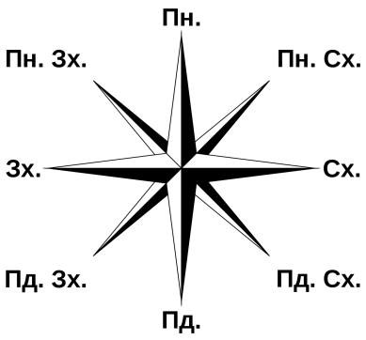
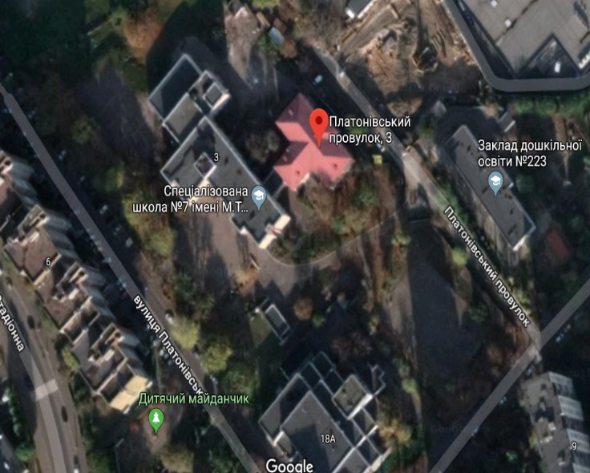
Рисунок 1.1 – Розташування будівлі за сторонами світу

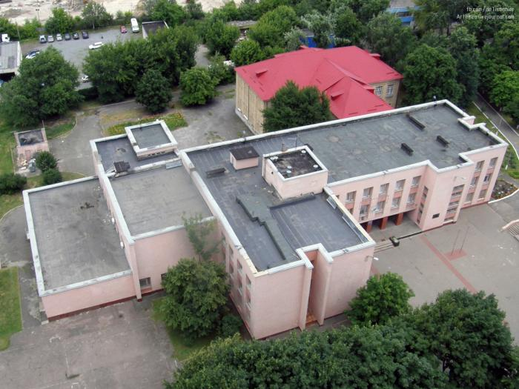
Рисунок 1.2 –Загальний вигляд СШ №7
Школу засновано і введено в експлуатацію в 1911 році , а в 1973 році було добудовано ще одну будівлю. Будівля 1973 року має 4 поверхи в який знаходиться електрощитова та теплопункт для двох будівель. Об’єкт 1911 року має 2 поверхи. Посаду директора займає Федюніна Г.В.
Школа №7 є учбовим закладом. Школа працює тільки по буднім дням. У вихідні дні – за розпорядженням.
Початок занять розпочинається о 8:00 та закінчується о 15:00 годині.
Протягом всіх будніх днів працюють гуртки, які розпочинаються о 15:00 і тривають до 20:00 години. В школі працює 70 осіб, в тому числі обслуговуючий персонал та навчається 680 учнів. Загальна площа забудови 2331,2 м² , з яких 528 м² займає стара будівля, 1803,2 м² займає нова будівля. Вся площа є опалювальною так як об’єкт не містить неопалювальних підвалів.
Площа засклення складає 402,6 м² і 198 м² , відповідно для нового та старого приміщення.

1.2 Детальні відомості про об’єкт дослідження

Детальні відомості СШ №7 наведені в таблиці 1.1

Таблиця 1.1– Загальна інформація
Загальна площа будівлі, м² | 5725,8 | Опалювальна площа, м² | 20238
Загальний об’єм, м² | 20238 | Опалювальний об’єм, м² | 20238
Середня висота приміщення, м² | 3,53 | Кількість поверхів | 3/2

Таблиця 1.2– Площа зовнішніх стін за сторонами світу
Орієнтація | ПдСх | ПнЗх | ПнСх | ПдЗх
Площа стін, м² | 912,9 | 450,7 | 803 | 450,8

Опис технічного стану огороджувальних конструкцій.

Cтіни будівлі виконано із керамічної та силікатної цегли, товщиною 510 мм. Стіни без утеплення. Приведений опір теплопередачі не відповідає мінімальним вимогам 3,3 (м²·К)/Вт. Під час зовнішнього обстеження були виявлині незначні тріщини на стінах будівлі.

Віконні блоки будівлі металопластикові з однокамерним склопакетом, Площа засклення складає 600,6 м². Приведений опір теплопередачі вікон відповідає нормативним значенням.

Вхідні двері будівлі металопластикові та металеві. Приведений опір теплопередачі більшості конструкцій вхідної групи не відповідає мінімальним вимогам.

Дах будівлі з неопалювальним приміщенням горища, крівля похила, вкрита шифером.

Горищне перекриття та дахове покриття не утеплені. Характеристика огороджувальних конструкцій не відповідає мінімальним вимогам.

Підвал у будівлі відсутній, підлога по грунту. Опір теплопередачі перекриття над неопалювальним підвалом не відповідає нормативним вимогам.

1.3 Річне споживання енергоносіїв

Данні про споживання теплової, електричної енергій та води були взяті в Солом’янській районній державній адміністрації. Отримані показники та грошові нарахування зведемо до наступних таблиць.
Споживання електричної енергії за останні три роки наведено у табл. 1.3.

Таблиця 1.3 – Річне споживання електричної енергії
 | 2016 | Тариф | Грн | 2017 | Тариф | Грн | 2018 | Тариф | Грн
січень | 12 888 | 1,525 | 19654,2 | 16 488 | 1,907 | 31442,616 | 16 812 | 2,001 | 33 641
лютий | 16 920 | 1,585 | 26818,2 | 12 924 | 1,907 | 24646,068 | 22 680 | 2,001 | 45382,68
березень | 12 960 | 1,665 | 21578,4 | 15 084 | 1,907 | 28765,188 | 16 920 | 1,983 | 33552,36
квітень | 9 540 | 1,681 | 16036,74 | 13 104 | 1,907 | 24989,328 | 13 932 | 1,923 | 26791,24
травень | 12 348 | 1,662 | 20522,376 | 10 728 | 2,022 | 21692,016 | 16 056 | 1,923 | 30875,69
червень | 7 380 | 1,721 | 12700,98 | 7 524 | 2,022 | 15213,528 | 16 787 | 1,942 | 32600,35
липень | 4 068 | 1,802 | 7330,536 | 3 996 | 2,187 | 8739,252 | 2 375 | 1,966 | 4669,25
серпень | 3 132 | 1,802 | 5643,864 | 3 600 | 2,157 | 7765,2 | 1 132 | 1,949 | 2206,268
вересень | 7 488 | 1,802 | 13493,376 | 8 424 | 2,157 | 18170,568 | 8 822 | 1,959 | 17282,3
жовтень | 11 484 | 1,825 | 20958,3 | 15 732 | 2,364 | 37190,448 | 15 732 | 1,973 | 31039,24
листопад | 15 876 | 1,825 | 28973,7 | 19 620 | 2,364 | 46381,68 | 19 312 | 1,962 | 37890,14
грудень | 13 248 | 1,825 | 24177,6 | 24 228 | 2,364 | 57274,992 | 22 754 | 1,981 | 45075,67
Всього | 127332 |  | 217888,272 | 151452 |  | 322270,884 | 173414 |  | 341 006

Для зручного аналізу, зведемо данні до графіку рисунку 1.3.

Рисунок 1.3 - Графік споживання електроенергії по рокам

Зведемо грошові нарахування за спожиту електричну енергію до таблиці.
Споживання електричної енергії нерівномірне протягом року, оскільки взимку та восени тривалість світлового дня менше і більше часу використовується освітлення. Влітку спостерігається найменше споживання, бо в школі навчання закінчилося і тривалість світлового дня максимальна.
З даних діаграми видно, що оплата за електроенергію не пропорційна споживанню ресурсу. Це відбувається за рахунок постійного підвищення тарифів на електроенергію. Електроенергія, що споживається закладом, використовується для освітлення учбових приміщень, коридорів, роботи електричних приладів, комп’ютерної техніки, електроапаратури.
Споживання теплової енергії за останні три роки (2016, 2017 та 2018) показано у таблиці 1.4.

Таблиця 1.4 - Споживання теплової енергії

 | 2016 | Тариф | Грн | 2017 | Тариф | Грн | 2018 |  | Тариф | Грн
січень | 111.17 | 1326,46 | 147462,56 | 100,04 | 1575,9 | 157653,04 |  | 114,15 | 1486,25 | 169655,48
лютий | 103.13 | 1326,46 | 136797,82 | 57,73 | 1550,6 | 89516,14 |  | 125,7 | 1383,54 | 173910,98
березень | 88.5 | 1892,29 | 167467,67 | 54,27 | 1550,6 | 84151,06 |  | 74,2 | 1383,54 | 102658,68
квітень | 46.68 | 1631,68 | 76166,82 | 26,4 | 1550,6 | 40935,84 |  | 21,189 | 1383,54 | 29315,82
травень | 7,65 | 1559,94 | 11933,54 | 1,09 | 1315,3 | 1433,68 |  | 2,205 | 1383,54 | 3050,70
червень | 0.63 | 1559,94 | 982,762 | 0,19 | 1315,3 | 249,91 |  | 0,533 | 1383,54 | 737,426
липень | 0 | 1559,94 | 0 | 0 | 1337,77 | 0 |  | 2,336 | 1355,94 | 3167,47
серпень | 0 | 1559,94 | 0 | 0 | 1337,77 | 0 |  | 0 | 1328,34 | 0
вересень | 2,58 | 1559,94 | 4024,64 | 1,56 | 1337,77 | 2086,92 |  | 49,056 | 1328,34 | 65163,07
жовтень | 46,04 | 1559,94 | 71819,63 | 19,23 | 1385,59 | 26644,89 |  | 1,941 | 1328,34 | 2578,30
листопад | 78,03 | 1503,4 | 117310,3 | 94,97 | 1385,59 | 131589,48 |  | 42,314 | 1328,34 | 56207,37
грудень | 79,48 | 1503,4 | 119490,23 | 118,16 | 1385,59 | 163721,31 |  | 83,5 | 1328,34 | 110916,9
Всього | 563,89 |  |  | 473,64 |  | 697982,27 | 517,124 |  |  | 717361,65

Наведемо споживання у графічному вигляді рисунку 1.4.

Рисунок 1.4 - Графік споживання теплової енергії по рокам

Теплова енергія, яка підводиться до СШ №7, на даний момент використовується на опалення приміщень. Максимум споживання теплової енергії припадає на зимовий період, мінімум в літній.
Споживання води за останні три роки (2016, 2017, 2018) показано у таблиці 1.5.

Таблиця 1.5 – Річне споживання води

 | 2016 | Тариф | Грн | 2017 | Тариф | Грн | 2018 | Тариф | Грн
січень | 417 | 3,888 | 1621,296 | 234 | 4,596 | 1075,464 | 235 | 6,132 | 1441,02
лютий | 583 | 3,888 | 2266,704 | 193 | 4,596 | 887,028 | 313 | 6,132 | 1919,316
березень | 632 | 3,888 | 2457,216 | 283 | 4,596 | 1300,668 | 318 | 6,132 | 1949,976
квітень | 599 | 3,888 | 2328,912 | 343 | 4,596 | 1576,428 | 326 | 6,132 | 1999,032
травень | 831 | 4,596 | 3819,276 | 347 | 4,596 | 1594,812 | 365 | 6,132 | 2238,18
червень | 625 | 4,596 | 2872,5 | 253 | 4,596 | 1162,788 | 239 | 7,596 | 1815,444
липень | 67 | 4,596 | 307,932 | 75 | 4,596 | 344,7 | 75 | 7,596 | 569,7
серпень | 48 | 4,596 | 220,608 | 69 | 6,132 | 423,108 | 44 | 7,596 | 334,224
вересень | 212 | 4,596 | 974,352 | 128 | 6,132 | 784,896 | 115 | 7,596 | 873,54
жовтень | 344 | 4,596 | 1581,024 | 447 | 6,132 | 2741,004 | 85 | 7,596 | 645,66
листопад | 321 | 4,596 | 1475,316 | 313 | 6,132 | 1919,316 | 366 | 7,596 | 2780,136
грудень | 332 | 4,596 | 1525,872 | 446 | 6,132 | 2734,872 | 419 | 7,596 | 3182,724
Всього | 5 011 |  | 21451,008 | 3 131 |  | 16545,084 | 2 900 |  | 19748,95

Наведемо споживання у графічному вигляді на рисунку 1.5.

Рисунок 1.5 - Графік споживання води по роках

Графіки споживання води у 2017 та 2018 роках подібні між собою. Споживання холодної води майже не змінюється, тому, що діти продовжують відвідувати ДНЗ влітку. Холодне водопостачання забезпечує роботу санвузлів та протипожежних стояків.
2 ІНЖИНІРИНГ ЕНЕРГЕТИЧНИХ СИСТЕМ СПЕЦІАЛІЗОВАНОЇ ШКОЛИ №7

2.1 Дослідження огороджувальних конструкцій будівлі

Об'єкт – «Спеціалізована школа №7 ім. Максима Рильського за адресою: пров. Платонівський, 3(літера А) у Солом’янському районі
м. Києва». Розробка розділу виконана у відповідності з чинними державними будівельними нормами [1-9].
Згідно з [1] нормативне значення приведеного опору теплопередачі Rq min, м²·К/Вт, для I температурної зони становить:
- для зовнішніх стін – 3,3 м²·К/Вт;
- для світлопрозорих огороджувальних конструкцій – 0,75 м²·К/Вт;
- для зовнішніх дверей – 0,6 м²·К/Вт;
- для суміщеного перекриття – 6,0 м²·К/Вт;
- для перекриття під неопалювальним горищем 4,95 м²·К/Вт.
Нормативна максимальна питома енергопотреба ЕРmax згідно з [1] становить: 28 кВт·год/м³.
Згідно з таблицею В.2 [1] розрахункова температура внутрішнього повітря приймається tв = 20 °С, відносна вологість повітря φв = 50%.

Таблиця 2.1 – Кліматичні параметри для умов м. Києва згідно [1]:
Місяць | θ_{int.set.H} | θ_{с}
Січень | 20 | -4,7
Лютий | 20 | -3,6
Березень | 20 | 1
Квітень | 20 | 9
Травень | 20 | 15,2
Червень | 20 | 18,3
Липень | 20 | 19,8
Серпень | 20 | 19

Продовження таблиці 2.1
Вересень | 20 | 13,9
Жовтень | 20 | 8,1
Листопад | 20 | 1,9
Грудень | 20 | -2,5

2.1.1. Аналіз поточного технічного стану системи

Зовнішні стіни.
Стіни будівлі складаються з двох типів:
- I тип – стіни з керамічної цегли на цементно-піщаному розчині. Загальна товщина стіни складає 510 мм.
- ІІ тип – стіни с силікатної цегли на цементно-піщаному розчині. Загальна товщина складає 510 мм.
Стан зовнішніх стін будівлі – задовільний, на час проведення енергетичного обстеження в деяких місцях спостерігались тріщини невеликих розмірів. Приведений опір теплопередачі не відповідає мінімальним вимогам.
Віконні та балконні блоки.
Загальна площа віконних та балконних блоків складає 600,6 м² від загальної площі фасаду (коефіцієнт скління фасаду становить 0,159). Вікна металопластикові з однокамерним склінням. Приведений опір теплопередачі віконних блоків не відповідає вимогам.
Зовнішні двері.
Вхідні двері двох видів металопластикові зі склінням та дерев’яні не утеплені. Приведений опір теплопередачі не відповідає вимогам.
Дах.
Дах складається з двох видів:
- І тип – шатровий, має неопалювальне горище. Покрівля – шифер по дерев’яній кроквяній конструкції і риштуванню, без утеплення. Стан покрівлі – задовільний. Перекриття під неопалювальним горищем залізобетонне, без утеплення. Приведений опір не відповідає вимогам.
- ІІ тип - Дах суміщений, плита перекриття залізобетонна утеплена шаром керамзиту, цементно - піщаною стяжкою та покрита шаром руберойду. Стан даху задовільний, на час проведення енергетичного аудиту значних пошкоджень даху не спостерігалося. Приведений опір теплопередачі не відповідає мінімально вимогам.
Підлога.
Підвал відсутній. Фундамент будівлі залізобетонний. Перший поверх має підлогу по ґрунту.
Основою підлоги по ґрунту є піщано-щебенева підсипка, по ній бетонна стяжка, гідроізоляція, цементно-піщана стяжка, керамічна плитка і паркет. Інформація про наявність у конструкції підлоги спеціальних утеплюючи матеріалі відсутня.
Розведення трубопроводів системи опалення, холодного водопостачання, а також системи каналізації розміщене безпосередньо в приміщеннях будівлі.
Зведемо всі отримані дані в таблицю 2.2-2.4.

Таблиця 2.2 – Фактичні характеристики огороджувальних конструкцій

Таблиця 2.3. – Показники енергетичної ефективності будівлі

Таблиця 2.4 – Енергоспоживання будівлі

Причинами відхилення розрахункових обсягів споживання від фактичних, є те, що фактична середньомісячна температура зовнішнього повітря вища температури зазначеної в діючих стандартах. Фактична кількість опалювальних годин менша, ніж розрахункова. Зменшений рівень провітрювання (природньої вентиляції) в порівнянні з нормативним. Система охолодження в будівлі відсутня. Гаряче водопостачання індивідуальне. Не у всіх приміщення виконуються норми освітлення. Не ведеться окремий облік споживання електричної енергії.

Річне енергоспоживання будівлі показано на діаграмі рис 2.1.

Рисунок 2.1 – Річне енергоспоживання будівлі

2.1.2 Розрахунок огороджувальних конструкцій будівлі та енергопотреби і енергоспоживання об’єкту

Даний розрахунок проводиться згідно стандарту [1].
Теплопередача трансмісією.

Значення загального коефіцієнта теплопередачі трансмісією H_{tr,adj}, Вт/К, повинно бути розраховане за формулою:
H_{tr,adj} = H_{D} + H_{g} + H_{U} + H_{A} ,$H_{tr,adj}=H_{D}+H_{g}+H_{U}+H_{A}$
де H_{D} –$Q_{tr}=H_{tr,adj}(θ_{int,set,H}-θ_{e})t$ безпосередній узагальнений коефіцієнт теплопередачі трансмісією до зовнішнього середовища, Вт/К;
H_{g} – стаціонарний узагальнений коефіцієнт теплопередачі трансмісією до ґрунту, Вт/К.
некондиціоновані об’єми, Вт/К, H_{U} = 0, адже некондиційовані об’єми відсутні;
H_{A} – узагальнений коефіцієнт теплопередачі трансмісією до суміжних будівель, Вт/К, H_{A} = 0, адже різниця внутрішніх температур між об’єктом дослідження та сусіднім(прилягаючим) будинком становить до 4 К.
Отже, в нашому випадку
H_{tr,adj} = H_{D} + H_{g.}

В загальному випадку H_{x}, що відображає $H_{D}, H_{g}, H_{U,}$H_{D}, H_{g}, H_{U} або $H_{A}$H_{A}, складається з трьох доданків та розраховується за формулою:
$H_{tr,adj}=H_{D}+H_{g}+H_{U}+H_{A}$
де A_{i} – площа $i$і-го елемента оболонки будівлі, м²;
$U_{i}$U_{i} – коефіцієнт теплопередачі $i$і-го елемента оболонки будівлі, Вт/(м²·К), що становить $U_{i}$U_{i} = 1/$U_{i}$R_{Σi} ;
R_{Σi} – опір теплопередачі $i$і-го елемента оболонки будівлі, м²·К/Вт, що для непрозорих елементів визначають згідно [4];
$Ψ_{k}$Ψ_{k} – лінійний коефіцієнт теплопередачі k-го лінійного теплопровідного включення, Вт/(м·К);
$l_{k}$l_{k} – довжина k-го лінійного теплопровідного включення, м; χ_{j} – точковий коефіцієнт теплопередачі j-го точкового теплопровідного включення, Вт/К;
b_{tr,x} – поправочний коефіцієнт, що становить 1.
Визначимо загальний коефіцієнт теплопередачі трансмісією H_{tr,adj}.
Підставивши отримані значення у формулу отримуємо:
H_{tr,adj} = 3796,735+2544,681+403+30,6+343+1668,33+53,98=8840,3 Вт/К.
Сумарну теплопередачу трансмісією Q_{tr} визначимо за формулою:
$Q_{tr}=H_{tr,adj}∙(θ_{int,set,H}-θ_{e})∙t$,
де θ_{int,set,H} – задана температура зони будівлі для опалення, θ_{int,set,H}=20 °С;
θ_{int,set,С} – задана температура зони будівлі для охолодження, θ_{int,set,H}=24 °С;
θ_{е} – середньомісячна температура зовнішнього середовища,°С;
t – тривалість місяцю для якого проводяться розрахунки, год.
Розрахунки проводяться для всіх місяців опалювального періоду.

Таблиця 2.5 – Загальний коефіцієнт теплопередачі трансмісією
Найменування огородження | Ai, м2 | R,  м²К /Вт | U, Вт/м²К | b tr.H | H tr.H
Стіни | 3151,29 | 0,83 | 1,205 | 1 | 3796,73
Вікна | 600,6 | 0,36 | 2,77 | 1 | 1668,3
Суміщенне перекриття | 1674,4 | 0,658 | 1,52 | 1 | 2544,68
Двері | 23,75 | 0,44 | 2,27 | 1 | 53,97
Горищні перекриття неопалювальних горищ | 639,4 | 0,75 | 1,33 | 1 | 403
Перекриття над проїздами | 56,9 | 0,56 | 1,78 | 1 | 30,6
Підлога по грунту | 2313,8 | 2,67 | 0,135 | 1 | 343

На прикладі представимо розрахунки для січня місяця.
$$Q_{tr}=8840,3⋅\left(20-\left(-4,7\right)\right)⋅744=162456,91 \text{кВт}⋅\text{год}\text{.}$$
Всі інші місяці рахуємо аналогічно. Результати зведемо до таблиці 2.6.

Таблиця 2.6 – Розрахунок трансмісійних тепловтрат на опалення
Місяць | θе, °C | t, дні | Htr,adj, Вт/К | Q_{tr опал.}, кВт⋅год | Q_{C,охол.}, кВт⋅год
1 | -4,7 | 744 | 8840,3 | 162456,9 | 0
2 | -3,6 | 672 | 8840,3 | 140200,5 | 0
3 | 1,0 | 744 | 8840,3 | 124966,85 | 0
4 | 9,0 | 720 | 8840,3 | 70015,38 | 0
5 | 15,2 | 744 | 8840,3 | 31570,5 | 0
6 | 18,3 | 720 | 8840,3 | 10820,5 | 15894,85
7 | 19,8 | 744 | 8840,3 | 1315,4 | 12318,5
8 | 19 | 744 | 8840,3 | 6577,2 | 16424,6
9 | 13,9 | 720 | 8840,3 | 38826,7 | 0
10 | 8,1 | 744 | 8840,3 | 78268,7 | 0
11 | 1,9 | 720 | 8840,3 | 115207,1 | 0
12 | -2,5 | 744 | 8840,3 | 147987 | 0
∑ |  | 8760 | 8840,3 | 928213 | 44638,04

Теплопередача вентиляцією.
Сумарну теплопередачу вентиляцією Q_{ve}, Вт·год, розрахуємо для кожного місяця та для кожної z-ої зони за формулою:
$H_{tr,adj}=H_{D}+H_{g}+H_{U}+H_{A}$
де H_{ve,adj} – загальний коефіцієнт теплопередачі вентиляцією Вт/К;
θ_{int,set,H} – задана температура зони будівлі для опалення, °С;
θ_{e} – середньомісячна температура зовнішнього середовища, °С;
t –$Q_{tr}=H_{tr,adj}(θ_{int,set,H}-θ_{e})t$ тривалість місяця для якого проводиться розрахунок, год.
Значення загального коефіцієнта теплопередачі вентиляцією H_{ve,adj}, Вт/К, розраховуємо за формулою:
$H_{tr,adj}=H_{D}+H_{g}+H_{U}+H_{A}$
де – теплоємність повітря одиниці об’єму, дорівнює 0,33 Вт·год/(м³·K);
– усереднена за часом витрата повітря від k-го елемента, м³/год, визначають згідно з [];
b_{ve,k} – температурний поправочний коефіцієнт для k-го елемента повітряного потоку$k$, зі значенням b_{ve,k} ≠ 1, якщо температура припливного повітря θ_{sup,k}$θ_{sup,k}$ не дорівнює температурі зовнішнього середовища, як у випадку попереднього нагріву, попереднього охолодження чи утилізації теплоти;
k – представляє кожен із відповідних елементів повітряного потоку, таких як інфільтрація, природна вентиляція, механічна вентиляція тощо.
Усереднену за часом витрату повітря k-го елемента повітряного потоку , м³/год, розрахуємо за формулою:
q_{ve,inf,mn} = n_{inf,mn} ⋅V ,$H_{tr,adj}=H_{D}+H_{g}+H_{U}+H_{A}$
де n_{inf,mn} – кратність повітрообміну за рахунок інфільтрації, враховуючи вплив механічної вентиляції, год⁻¹;
V – кондиціонований об’єм зони/будівлі, м³.
Розрахунок для місяця січень , всі інші за аналогією. Результати зведемо в таблицю 2.7.
$H_{\text{ve,adj}}=0,33⋅1⋅11290,41⋅0,3=1117,75 \text{Вт}\text{/}\text{К}$,
$Q_{\text{ve}}=1117,75⋅\left(20-\left(-4,7\right)\right)⋅744⋅10^{-3}=20540,67 \text{кВт}⋅\text{год}$.
Отже, вентиляційні тепловтрати становлять Q_{ve∑} = 117361,1 кВт⋅год.

Таблиця 2.7 – Теплопередача природньою вентиляцією
Місяць | θе, °C | t, дні | θint,set,H,z | Hve,adj, Вт/К | Qve,кВт⋅год
1 | -4,7 | 744 | 20 | 1117,75 | 20540,67
2 | -3,6 | 672 | 20 | 1117,75 | 17726,62
3 | 1,0 | 744 | 20 | 1117,75 | 15800,5
4 | 9,0 | 720 | 20 | 1117,75 | 8852,58
5 | 15,2 | 744 | 20 | 1117,75 | 3991,7
6 | 18,3 | 720 | 20 | 1117,75 | 1368,1
7 | 19,8 | 744 | 20 | 1117,75 | 166,32
8 | 19 | 744 | 20 | 1117,75 | 831,6
9 | 13,9 | 720 | 20 | 1117,75 | 4909,15
10 | 8,1 | 744 | 20 | 1117,75 | 9896,11
11 | 1,9 | 720 | 20 | 1117,75 | 14566,52
12 | -2,5 | 744 | 20 | 1117,75 | 18711,13

Загальні тепловтрати.
Загальні тепловтрати складаються з суми трансмісійних та вентиляційних витрат.
$$Q_{ht}=Q_{tr}+Q_{ve},$$$Q_{ht}=162456,9+20540,6=182997,6$ $\text{кВт}⋅\text{год}\text{.}$
В таблицю 2.8 занесемо загальні тепловтрати по кожному місяці.

Таблиця 2.8 – Загальні тепловтрати.
Міс. | Q_{tr опал}, кВт⋅год | Q_{tr охол}, кВт⋅год
1 | 182997,58 | 0
2 | 157927,12 | 0
Продовження таблиці 2.8
3 | 140767,37 | 0
4 | 78867,96 | 0
5 | 35562,28 | 0
6 | 12188,68 | 26625,34
7 | 1481,76 | 20634,64
8 | 7408,8 | 27512,86
9 | 43735,87 | 0
10 | 88164,82 | 0
11 | 129773,65 | 0
12 | 166698,2 | 0
Q_{tr ∑} | 1045574,14 | 74772,85

Розрахунок внутрішніх тепло надходжень.
Внутрішні теплонадходження – будь-яка теплота, що створюється в кондиціонованому об’ємі будівлі внутрішніми джерелами, крім тої, що використовується для опалення, охолодження або ГВП.
У нашому випадку, додаткові теплонадходження будуть складатись з:
- метаболічної теплоти від людей;
- розсіяної теплоти від побутової техніки та освітлюваних приладів.
Теплонадходження від внутрішніх теплових джерел у зоні будівлі, що розглядається, Q_{int}, Вт·год, для визначеного місяця розраховують за формулою:
$H_{tr,adj}=H_{D}+H_{g}+H_{U}+H_{A}$
де – усереднений за часом тепловий потік від k-го внутрішнього джерела, Вт/м²;
– кондиціонована площа зони будівлі, м²;
t – тривалість періоду використання, виражена у годинах на місяць.
Розрахуємо усереднений за часом тепловий потік:
$$Ф_{\text{int,mn,}k}=\frac{50}{168}⋅\left(7+7+6\right)=5,95 \text{Вт}\text{/}{\text{м}}^{2},$$
Для інших місяців результати занесемо до таблиці 2.9.

Таблиця 2.9 – Внутрішні теплонадходження
Місяць | θе | t | Фint | Qint
1 | -4,7 | 744 | 5,95 | 25357,1
2 | -3,6 | 672 | 5,95 | 22903,2
3 | 1 | 744 | 5,95 | 25357,11
4 | 9 | 720 | 5,95 | 24539,14
5 | 15,2 | 744 | 5,95 | 25357,11
6 | 18,3 | 720 | 5,95 | 24539,14
7 | 19,8 | 744 | 5,95 | 25357,11
8 | 19 | 744 | 5,95 | 25357,11
9 | 13,9 | 720 | 5,95 | 24539,14
10 | 8,1 | 744 | 5,95 | 25357,11
11 | 1,9 | 720 | 5,95 | 24539,14
12 | -2,5 | 744 | 5,95 | 25357,11
 |  |  |  | 298559,57

Отже, підставимо значення у формулу – внутрішні теплонадходження становлять:
Q_{int∑} = 298559,57 кВт⋅год.

Розрахунок сонячних тепло надходжень.
Джерелом теплових надходжень від сонця є сонячна радіація, режим якої характерний у даній місцевості, та визначається орієнтацією сприймаючих поверхонь, постійним чи рухомим затіненням, пропусканням та поглинанням сонячної енергії й характеристиками теплопередачі сприймаючих поверхонь. Коефіцієнт, що включає характеристики та площу сприймаючих поверхонь (включно з впливом затінення), називається еквівалентною площею інсоляції (ДСТУ 12).

Загальні сонячні теплонадходження.
Теплонадходження від сонця до зони будівлі, що розглядається, для кожного місяця Q_{sol}, Вт⋅год, розраховують за формулою:
$H_{tr,adj}=H_{D}+H_{g}+H_{U}+H_{A}$
де – усереднений за часом тепловий потік від k-го джерела сонячного випромінювання, Вт; t – тривалість місяця, що розглядається, виражена у годинах.

Сонячні теплонадходження через елементи будівлі.
Сонячні теплонадходження через k-ий елемент будівлі , Вт, визначають за формулою:
$H_{tr,adj}=H_{D}+H_{g}+H_{U}+H_{A}$
де – понижувальний коефіцієнт затінення перешкодами для еквівалентної площі інсоляції k-ої поверхні;
– еквівалентна площа інсоляції k-ої поверхні з даною орієнтацією та кутом нахилу у визначеній зоні чи об’ємі, м², визначена згідно з пунктами 11.3.3 (скління), 11.3.4 (непрозорі елементи), 11.3.5 (особливі елементи);
– сонячна радіація, значення енергетичної освітленості сприймаючої площі k-ої поверхні з даною орієнтацією та кутом нахилу за середніх умов хмарності Вт/м²;
– коефіцієнт форми між елементом будівлі та небосхилом, який приймають: ‒ для незатіненого горизонтального даху, ‒ для незатіненої вертикальної стіни;
– додатковий тепловий потік внаслідок теплового випромінювання в атмосферу від k-го елемента будівлі.

Еквівалентна площа інсоляції засклених елементів.
Еквівалентну площу інсоляції заскленого елемента оболонки (наприклад, вікна) , м², розраховують за формулою:
$H_{tr,adj}=H_{D}+H_{g}+H_{U}+H_{A}$
де – понижувальний коефіцієнт затінення для рухомих засобів, у нашому випадку відсутності засобів рухомого затінення = 1;
g_{gn} – загальний коефіцієнт пропускання сонячної енергії світлопрозорої частини елемента, g_{gn} = 0,67 (значення для вікон із подвійним склінням та селективним низько-емісійним покриттям);
– частка площі обрамлення, відношення площі проекції обрамлення до загальної площі проекції заскленого елемента;
– загальна площа проекції заскленого елемента (наприклад, площа вікна), м².
Обчислимо параметр g_{n} формулою:
g_{gl} = F_{w}⋅ g_{n} , $H_{tr,adj}=H_{D}+H_{g}+H_{U}+H_{A}$
де – поправочний коефіцієнт для нерозсіюючого скління, приймають .
Розрахуємо еквіваленту площу інсоляції для південно-західної сторони, для інших сторін розрахунки зведемо до таблиці 2.10.
$$A_{sol}^{ПнСх}=1∙0,65∙0,67∙\left(1-0,3\right)∙165=45,3 м^{2}.$$

Еквівалентна площа інсоляції непрозорих елементів будівлі.
Еквівалентну площу інсоляції непрозорої частини оболонки будівлі
, м², розраховують за формулою:
$H_{tr,adj}=H_{D}+H_{g}+H_{U}+H_{A}$
де – безрозмірний коефіцієнт поглинання сонячної радіації непрозорою частиною, за табличними даними α_{S,c} = 0,7 (для цегли);
– тепловий зовнішній поверхневий опір непрозорої частини, м²·К/Вт, приймають 0,043 м²·К/Вт;
U_{c} – коефіцієнт теплопередачі непрозорої частини, Вт/(м²·К);
A_{c}– площа проекції непрозорої частини, м².
Розрахунок еквівалентної площі інсоляції непрозорих елементів будівлі зведемо до таблиці 2.10.
Таблиця 2.11 – Еквівалентна площа інсоляції непрозорих елементів
Стіни
ПДЗ | ПДС | ПНС | ПНЗ
39,9 | 15,5 | 43,5 | 15,5

Теплове випромінювання в атмосферу.
Додатковий тепловий потік за рахунок теплового випромінювання в атмосферу для відповідного елемента оболонки будівлі , Вт, визначають за формулою:
$H_{tr,adj}=H_{D}+H_{g}+H_{U}+H_{A}$
де – тепловий зовнішній поверхневий опір непрозорої частини, м²·К/Вт, приймають 0,043 м²·К/Вт;
U_{c} – коефіцієнт теплопередачі непрозорої частини, Вт/(м²·К);
– площа проекції елемента, м²;
h_{r} – коефіцієнт теплопередачі випромінюванням зовнішньої поверхні, Вт/(м²·К);
– середня різниця між температурою зовнішнього повітря та уявною температурою атмосфери, °С, для помірних широт приймають
= 11 К.
Коефіцієнт теплопередачі випромінюванням зовнішньої поверхні
, Вт/(м²·К), може бути наближено розрахований за формулою:
де ε – коефіцієнт поглинання теплового випромінювання зовнішньою поверхнею огородження, приймають за довідковими даними залежно від її типу.
Значення коефіцієнта випромінювання для теплового випромінювання зовнішньої поверхні:
σ – стала Стефана-Больцмана: σ = 5,67·10⁻⁸ Вт/(м²·К⁴);
– середньоарифметичне значення поверхневої температури та температури атмосфери,°С.
При першому наближенні, приймають рівним 5ε Вт/(м²·К), що відповідає середній температурі 10 °C.
Підставимо значення у формулу:
Ф_{r,ст} =0,043$∙$1,2$∙1200∙4,65∙0,93∙11=$3179 Вт;

Сонячні теплонадходження через елементи будівлі.
Сонячні теплонадходження через k-ий елемент будівлі , Вт, визначають за формулою:
$H_{tr,adj}=H_{D}+H_{g}+H_{U}+H_{A}$
де – понижувальний коефіцієнт затінення перешкодами для еквівалентної площі інсоляції k-ої поверхні;
– еквівалентна площа інсоляції k-ої поверхні з даною орієнтацією та кутом нахилу у визначеній зоні чи об’ємі, м²;
– сонячна радіація, значення енергетичної освітленості сприймаючої площі k-ої поверхні з даною орієнтацією та кутом нахилу за середніх умов хмарності Вт/м²;
– коефіцієнт форми між елементом будівлі та небосхилом, який приймають: ‒ для незатіненого горизонтального даху, ‒ для незатіненої вертикальної стіни;
– додатковий тепловий потік внаслідок теплового випромінювання в атмосферу від k-го елемента будівлі.

Таблиця 2.12 – Сонячна інсоляція для Київської області
Місяць | t | Isol, Вт/м²
Місяць | t | ПНС | ПДС | ПДЗ | ПНЗ
1 | 744 | 14 | 38 | 40 | 14
2 | 672 | 25 | 57 | 60 | 25
3 | 744 | 41 | 78 | 81 | 41
4 | 720 | 53 | 92 | 88 | 52
5 | 744 | 79 | 110 | 107 | 77
6 | 720 | 88 | 110 | 106 | 86
7 | 744 | 83 | 109 | 106 | 81
8 | 744 | 65 | 107 | 106 | 63
9 | 720 | 41 | 91 | 91 | 41
10 | 744 | 22 | 62 | 61 | 21
11 | 720 | 12 | 30 | 32 | 12
12 | 744 | 9 | 27 | 28 | 9

Розрахуємо сонячні теплонадходження на елементи будівлі. Результати зведемо до таблиці 2.13.
Таблиця 2.13 – Сонячні теплонадходження на стіни
місяць | ПНС | ПДС | ПДЗ | ПНЗ
1 | 980,35 | 22,6 | 138,11 | 348,31
2 | 501,83 | 316,2 | 935,44 | 178,29

Продовження таблиці 2.13.
3 | 194,2 | 640,8 | 1772,65 | 69
4 | 716,2 | 857,2 | 2051,72 | 239,01
5 | 1847,3 | 1135,4 | 2809,19 | 625,42
6 | 2238,8 | 1135,4 | 2769,32 | 764,52
7 | 2021,3 | 1120 | 2769,32 | 687,24
8 | 1238,2 | 1089,1 | 2769,32 | 409,03
9 | 194,2 | 841,8 | 2171,32 | 69
10 | 632,3 | 393,58 | 975,31 | 240,12
11 | 1067,3 | -101,01 | -180,82 | 379,22
12 | 1197,8 | -147,38 | -340,3 | 425,59

Сумарні теплові надходження.
Загальні теплонадходження складаються з суми додаткових та сонячних та розраховуються за формулою:
Попередні розрахунки зведемо до таблиці 2.14.

Таблиця 2.14 Сумарні теплонадходження
місяць | Qint, кВт∙год | Qsol, кВт∙год | QΣ, кВт∙год
1 | 25357,11 | 3657,45 | 29014,56
2 | 22903,2 | 5819,364 | 28722,56
3 | 25357,11 | 9821,665 | 35178,77
4 | 24539,14 | 11539,76 | 36078,90
5 | 25357,11 | 15502,26 | 40859,37
6 | 24539,14 | 13554,86 | 38094
7 | 25357,11 | 12775,36 | 38132,475
8 | 25357,11 | 10923,5 | 36280,61

Продовження таблиці 2.14.
9 | 24539,14 | 10381,78 | 34920,92
10 | 25357,11 | 6500,386 | 31857,49
11 | 24539,14 | 2771,842 | 27310,98
12 | 25357,11 | 2442,55 | 27799,66

Визначення динамічних параметрів.
За допомогою динамічного методу промоделюємо теплові опори, теплоємності, теплонадходження від сонця та внутрішніх теплових джерел у зоні будівлі.
Безрозмірний коефіцієнт використання надходжень для опалення ‒ це функція співвідношення надходжень і втрат теплоти, , та числового параметра , який залежить від інерції будівлі, як наведено у формулах:
якщо >0 та ≠1
якщо =1
якщо : < 0 та Q_{H,gn} >0
якщо : ≤ 0 та Q_{H,gn} ≤ 0

де (для кожного місяця та для кожної зони будівлі):
γ_{H} – безрозмірне співвідношення надходжень і втрат теплоти для режиму опалення; Q_{H,ht} – сумарна теплопередача для режиму опалення, Вт·год;
Q_{H,gn} – сумарні теплонадходження для режиму опалення, Вт·год;
α_{H} – безрозмірний числовий параметр, що залежить від часової константи будівлі, τ_{H}, визначений за формулою:
де α_{H,0} – довідковий безрозмірний числовий параметр, що приймають рівним 1,0;
τ – часова константа зони будівлі, год;
τ_{H,0} – довідкова часова константа, що приймають рівною 15 год.
Тепер розрахуємо коефіцієнт використання втрат для охолодження.
Безрозмірний коефіцієнт використання надходжень для опалення η_{С,is} ‒ це функція співвідношення надходжень і втрат теплоти, _{C} , та числового параметра α_{c}, який залежить від інерції будівлі, як наведено у формулах:
якщо >0, ≠1 та Q_{C,ht} >0 :
якщо >0, ≠1 та Q_{C,ht} ≤0:
якщо : =1
якщо : <0

де (для кожного місяця та для кожної зони будівлі):
γ_{C} – безрозмірне співвідношення надходжень і втрат теплоти для режиму опалення;
Q_{C,ht} – сумарна теплопередача для режиму опалення, Вт·год;
Q_{C,gn} – сумарні теплонадходження для режиму опалення, Вт·год;
α_{C} – безрозмірний числовий параметр, що залежить від часової константи будівлі, τ_{C}, визначений за формулою:
де α_{C,0} – довідковий безрозмірний числовий параметр, що приймають рівним 1,0;
τ – часова константа зони будівлі, год;
τ_{C,0} – довідкова часова константа, що приймають рівною 15 год.
Для визначення α_{н} розрахуємо часову константу будівлі за формулою:
де ‒ внутрішня теплоємність будівлі або зони будівлі, Вт·год /К;
‒ репрезентативне значення загального коефіцієнта теплопередачі трансмісією, Вт/К;
‒ репрезентативне значення загального коефіцієнта теплопередачі вентиляцією, Вт/К.
Внутрішню теплоємність будівлі або зони будівлі, C_{m}, Вт·год/K, розраховуються за формулою:
C_{m} = C·A_{f} ,
де C ‒ внутрішня теплоємність будівлі або зони будівлі на одиницю площі, Вт·год/(м²·K);
A_{f} ‒ кондиціонована площа будівлі або зони будівлі, м².
Отже, підставимо значення в формулу:
C_{m} = 80·5725,8=458064 Вт·год/К.
Розрахуємо часову константу будівлі за формулою:
Підставляємо отримане значення у формулу:
α_{н} =1+$\frac{43,67}{15}=$3,9.
За отриманими даними розрахуємо коефіцієнт втрат для опалення та охолодження, результати зведемо до таблиці 2.15.

Таблиця 2.15 - Коефіцієнти використання надходжень
місяць | γ_{н} | γ_{с} | ɳ_{н} | ɳ_{с}
1 | 0,158551624 |  | 0,999374187 | 0,999948142
2 | 0,18187226 |  | 0,998959111 | 0,999859436
3 | 0,249907198 |  | 0,99668923 | 0,999445051
4 | 0,457459551 |  | 0,973981436 | 0,952277644
5 | 1,148952406 |  | 0,73777197 | 0,44404315
6 | 3,125357869 | 1,430741988 | 0,317431828 | 0,636326829
7 | 25,73455183 | 1,847983075 | 0,03885815 | 0,51749408
8 | 4,896955785 | 1,318678212 | 0,203883176 | 0,674747091
9 | 0,798450319 |  | 0,875086011 | 0,602180611
10 | 0,361340241 |  | 0,988006659 | 0,993040832
11 | 0,210450915 |  | 0,998221706 | 0,999736273
12 | 0,166766428 |  | 0,999244888 | 0,999935989

Визначення енергопотреби для опалення та охолодження.
Розрахунок енергопотерби для опалення проведемо за формулою:

Q_{H,nd} = Q_{H,nt} – η_{H,gn}·Q_{H,gn.}

Розрахунок енергопотерби для охолодження проведемо за формулою:

Q_{С,nd} = Q_{С,пт} – η_{С,ls}·Q_{C,ht.}

Результати розрахунку зведемо до таблиці 2.16.

Таблиця 2.16 Енергопотреба на опалення та охолодження
місяць | Q_{H,nd},кВт·год | Q_{С,nd},кВт·год
1 | 154001,2 | 0
2 | 129234,5 | 0
3 | 105705,1 | 0
4 | 43727,8 | 0
5 | 5417,4 | 0
6 | 96,4 | 21151,58
7 | 0,0 | 27454,16
8 | 11,8 | 17716,38
Продовження таблиці 2.16.
9 | 13177,1 | 0
10 | 56689,4 | 0
11 | 102511,2 | 0
12 | 138919,5 | 0
∑ | 749491,3 | 66322,13

Енергопотреба на ГВП.
Питомі річні потреби на ЦПГВ розрахуємо згідно з таблицею (ДСТУ Б А.2.2-12:2015), для навчального закладу 10 кВт·год/м².
Отже, загальна енергопотреба будівлі на гаряче водопостачання :

Визначення класу енергетичної ефективності будівлі.
Знайдемо різницю у % розрахункового або фактичного значення питомої енергопотреби, від максимально допустимого значення. За табличними даними [4] ЕР_{max} = 28 кВт·год/м² для будівлі навчальних закладів в першій температурній зоні.
Відтак знайдемо розрахункове значення ЕР за формулою:
$EP=\frac{(Q_{H,nd}+Q_{С,nd}+Q_{DWH,nd})}{A_{f}}$.
Підставимо розраховані у попередніх пунктах значення у формулу:
$EP=\frac{(749491,3+66322+57258)}{5725,8}=43,14 кВт·год/м2$.
Клас енергетичної ефективності будівлі розрахуємо за формулою:
Підставимо отримані значення у формулу:
За класифікацією будинків за енергетичною ефективністю клас енергоефективності даного будинку F, так як співвідношення потрапляє в інтервал від 50 до 58.

Тепловтрати підсистеми тепловіддачі/виділення.
Розрахунок загальних тепловтрат підсистем тепловіддачі/виділення виконують помісячно згідно [5] з використання ефективності за формулою:
де $Q_{H,em,is}$ - загальні тепловтрати підсистеми тепловіддачі/виділення за конкретний місяць,$Вт∙год$;
$Q_{H,em,out}$ - енергія виходу відпідсистєми тепловіддачі/виділення за конкретний місяць,$Вт∙год$ , є енергопотребою для опалення за конкретний місяць $Q_{H,nd}$;
$f_{hydr}$ - коефіцієнт, що враховує гідравлічне налагодження системи;
$f_{im}$ - коефіцієнт, що враховує застосування періодичного теплового режиму приміщення; $f_{im}=1$ - для постійного теплового режиму; $f_{im}=0,98$ - для періодичного теплового режиму з регулюванням без інтегрованого зворотного зв'язку; $f_{im}=0,97$- для періодичного теплового режиму з регулюванням, що має інтегрований зворотний зв'язок (з оптимізованим пуском);
$f_{rad}$ - коефіцієнт, що враховує променеву складову теплового потоку (тільки для проме невих систем опалення);
$ꬼ_{em}$- загальний рівень ефективності для тепловіддавальної складової системи у приміщенні, що визначають за формулою:
,
$ꬼ_{str}$- складова загального рівня ефективності, яка враховує вертикальний профіль температури повітря приміщення;
$ꬼ_{ctr}$- складова загального рівня ефективності, яка враховує регулювання температури приміщення;
$ꬼ_{emb}$- складова загального рівня ефективності, яка враховує питомі втрати зовнішніх огороджень (для вбудованих систем).
Складову загального рівня ефективності, яка враховує вертикальний профіль температури повітря приміщення $ꬼ_{str}$ розраховують, як середнє значення "температурного напору" та "питомих тепловтрат зовнішніх огороджувальних конструкцій" за формулою:
$ꬼ_{str}={(ꬼ}_{str1}+ꬼ_{str2})/2$,
$ꬼ_{str}=\frac{0,92+0,83}{2}=0,88$.
де $ꬼ_{str1},ꬼ_{str2}$ приймають згідно з даними [].
Стандартні значення складових загального рівня ефективності приймають згідно з [5].

Додаткова енергія підсистеми тепловіддачі/виділення.
Додаткова енергія для підсистеми тепловіддачі/виділення - це, зазвичай, електрична енергія, яку використовують для вентиляторів, що сприяють тепловіддачі (фанкойли/конвектори), запірно-регулювальної арматури та управління тощо.
Для розрахунку додаткової енергії для кожного електричного пристрою підсистеми тепловіддачі/виділенняслід визначити наступні дані: - споживання електроенергії; - тривалість роботи; - частину електричної енергії, конвертовану в теплоту та віддану в опалюваний об'єм.
Розрахунок додаткової енергії для підсистеми тепловіддачі/виділення необхідно проводити згідно з [5].
Метод, визначений цим стандартом для цілей сертифікації енергоефективності згідно з нормативними вимогами, не враховує додаткову енергію для підсистеми тепловіддачі/виділення.
Енергія входу до підсистеми тепловіддачі/виділення Енергію входу, що необхідна для підсистеми тепловіддачі/виділення, розраховують за формулою:
де $Q_{H,em,in,i}$ - енергія входу, що необхідна для підсистеми тепловіддачі впродовж i-го місяця, Вт$∙$год;
$Q_{H,em,out,i}$ - енергія виходу підсистеми тепловіддачі за i-й місяць, дорівнює енергопотребі $Q_{H,nd,i}$ для визначеної комбінації зон, що обслуговуються даною підсистемою тепловіддачі, Вт$∙$год;
k - коефіцієнт для розрахунку утилізованої частини додаткової енергії впродовж i-го місяця, показує, що частину додаткової енергії можна утилізувати безпосередньо в підсистемі тепловіддачі як теплоту; приймають $k=0,8·Q_{H,gn,i}$;
$W_{H,em,aux,i}$ - додаткова енергія впродовж i-го місяця, Вт$∙$год;
$Q_{H,em,is,nrvd,i}$ - неутилізовані тепловтрати для підсистеми тепловіддачі впродовж i-го місяця, Вт•год, які приймають відповідно до формули [5].
$Q_{H,em,is,nrvd,i}=Q_{H,em,is,i}$ ,
де $Q_{H,em,is,i}$ - загальні тепловтрати підсистем тепловіддачі впродовж і-го місяця, Вт • год;
$Q_{H,em,is,rvd,i}$ -утилізовані тепловтрати підсистем тепловіддачі впродовж i-го місяця, Вт•год, приймають:
$Q_{H,em,is,rvd,i}=0$.
Тоді формула приймає вигляд:
,
або для цілей сертифікації енергоефективності, нехтуючи додатковою енергією впродовж i-го місяця, формулу можна спростити:
Загальне енергоспоживання при опаленні підсистеми розподілення Процедура розрахунку енергоспоживання підсистеми розподілення базується на спрощеному методі відповідно до [5], що включає розрахунок:
- тепловтрат системи (утилізаційні та утилізовані);
- додаткову енергію; - утилізовану додаткову енергію.
Тепловтрати систем розподілення (трубопроводів як опалення, так і гарячого водопостачання) або їх частин, розташованих в опалюваному приміщенні, можна утилізувати для опалення приміщення, а тому вони вважаються утилізаційними. У неопалюваному приміщенні тепловтрати трубопроводів не є утилізаційними.
Тепловтрати підсистеми розподілення.
Тепловтрати підсистем розподілення впродовж і-го місяця, Вт•год, розраховують за формулою:
,
де $Ψ_{L,j}$- лінійний коефіцієнт теплопередачі j-го трубопроводу, Вт/(м$∙$К);
$θ_{m,i}$- середня температура теплоносія в зоні упродовж i-го місяця, °С; визначають за [5];
температурним графіком регулювання теплоносія за погодними умовами за [5];
$θ_{i}$- температура навколишнього середовища, °С;
L - довжина трубопроводу, м;
j - індекс, що позначає трубопроводи з однаковими граничними умовами;
$t_{op,an,i}$- години опалення упродовж i-го місяця, год.
Для розрахунку будь-яких тепловтрат підсистеми розподілення необхідно знати наступні параметри:
- довжину секцій трубопроводів;
- розміри трубопроводів;
- товщину теплоізоляції або лінійний коефіцієнт теплопередачі;
- кількість елементів запірно-регулювальної арматури (клапанів, включаючи фланці тощо);
- середню температуру теплоносія;
- середню температуру в неопалюваних і опалюваних об'ємах;
- тривалість опалювального періоду (часи роботи за місяць).
Довжина секцій трубопроводів, розміри трубопроводів та товщина теплоізоляції
Ці параметри необхідні для розрахунку тепловтрат на різних секціях трубопроводів та розрахунку загальних тепловтрат підсистеми розподілення. Параметри приймають за даними проекту або вимірюються безпосередньо на місці. Допускається визначати довжину трубопроводів згідно з [5].

Лінійний коефіцієнт теплопередачі трубопроводів.
Загальні положення щодо розрахунку лінійного коефіцієнта теплопередачі трубопроводів визначені згідно з [5].
Лінійний коефіцієнт теплопередачі ізольованих та неізольованих трубопроводів до повітря з урахуванням загального коефіцієнта тепловіддачі, що включає конвекцію та випромінювання зовнішньої поверхні, Вт/(м•К), розраховують за формулами:
де $d_{a}$ - зовнішній діаметр трубопроводу з теплоізоляцією, м;
$d_{i}$ - внутрішній діаметр трубопроводу без теплоізоляції, м;
$h_{a}$ - загальний коефіцієнт тепловіддачі зовнішньої поверхні (конвекцією та випромінюванням), Вт/(м2 • К), приймають ha = 8 Вт/(м2 • К) - для ізольованих трубопроводів та ha = 14 Вт/(м2• К) - для неізольованих трубопроводів;
$λ_{d}$ - теплопровідність теплоізоляційного матеріалу, Вт/(м • К);
$d_{p,i},d_{p,a}$ - внутрішній діаметр та зовнішній діаметр трубопроводу відповідно, м.
За відсутності точних даних для цілей сертифікації енергоефективності дозволяється використовувати значення лінійного коефіцієнта теплопередачі згідно з даними [6]
Для врахування тепловтрат у засобах кріплення запірно-регулювальної арматури здійснюють додавання 15 % еквівалентної довжини трубопроводу. При використанні спеціальних теплоізольованих засобів кріплення, опір теплопередачі яких дорівнює опору теплопередачі теплоізоляції трубопроводу, додаткові тепловтрати, пов'язані із засобами кріплення не враховують.
За даними проекту або вимірювань безпосередньо на місці визначають кількість елементів запірно-регулювальної арматури.Значення еквівалентної довжини запірно-регулювальної арматури, включаючи фланці, у залежності від наявності теплоізоляції наведені в [6].

Утилізовані та неутилізовані тепловтрати.
Розрахунок проводиться за наступною послідовністю:
- Визначають секції, де тепловтрати вважаються непридатними для утилізації (неутилізаційними). Неутилізаційні тепловтрати системи складаються із втрат підсистеми розподілення (або їх частин), розташованих в неопалюваних об'ємах, які неможливо утилізувати. Тепловтрати трубопроводів, що знаходяться в усіх неопалюваних об'ємах, вважають неутилізаційними.
- Розраховують неутилізаційні $Q_{H,dis,is,nrbl,i}$ тепловтрати.
Розрахунок тепловтрат в неопалюваних об'ємах $Q_{H,dis,ls,nrbl,i}$ здійснюють згідно з [6]
- Визначають ті секції, де тепловтрати вважаються утилізаційними. В усіх опалюваних об'ємах тепловтрати трубопроводів вважають утилізаційними.
4. Розраховують утилізаційні $Q_{H,dis,ls,rbl,i}$тепловтрати.
Розрахунок тепловтрат в опалюваних об'ємах $Q_{H,dis,ls,rbl,i}$здійснюють згідно з [7].
5. Розраховують утилізовані $Q_{H,dis,ls,rvd,i}$ тепловтрати.
Утилізовані тепловтрати розраховують за формулою:
де $ꬼ_{H,gn,i}-$безрозмірний коефіцієнт використання надходжень для опалення впродовж i-го місяця, розрахований згідно з [7].
6. Розраховують неутилізовані $Q_{H,dis,ls,nrvd,i}$тепловтрати
Неутилізовані тепловтрати - це сума неутилізаційних тепловтрат системи розподілення в неопалюваних об'ємах та різниці між утилізаційними та утилізованими тепловтратами в опалюваних (кондиціонованих) об'ємах, що розраховують за формулою:

Утилізаційні та утилізовані тепловтрати від додаткової енергії.
Загальні положення щодо розрахунку утилізаційних та утилізованих тепловтрат від додаткової енергія визначені згідно з [5]. Метод, визначений цим стандартом для цілей сертифікації енергоефективності згідно з нормативними вимогами, не враховує утилізаційні та утилізовані тепловтрати від додаткової енергія для підсистеми розподілення.

Енергія входу в підсистему розподілення.
Енергію входу, яка необхідна для підсистеми розподілення, Вт • год, визначають за формулою:
де $Q_{H,dis,out,i}$- енергія виходу з підсистеми розподілення упродовж i-го місяця дорівнює енергії входу до підсистеми тепловіддачі $Q_{H,em,in,i}$ для певної комбінації зон, що обслуговуються тією ж самою підсистемою розподілення, визначена згідно з [5].
$Q_{H,dis,ls,nrvd,i}$ - неутилізовані тепловтрати підсистеми розподілення упродовж і-го місяця, Вт$∙$год, визначені згідно з [5].
Енергія виходу від підсистем виробнитва/генерування та акумулювання теплоти
Для цілей стандарту прийнято, що загальна енергія виходу з підсистеми виробництва/генерування та акумулювання теплоти дорівнює енергії входу в підсистему розподілення:
де $Q_{H,gen,out,i}$ - енергія виходу з підсистеми виробництва/генерування та акумулювання теплоти упродовж і-го місяця, Вт$∙$год;
$Q_{H,dis,in,i}$ - енергія входу в підсистему розподілення упродовж і-го місяця, Вт$∙$год, визначена згідно з [5].
Тепловтрати під систем виробництва/генерування та акумулювання теплоти .
Загальні тепловтрати підсистем виробництва/генерування та акумулювання теплоти упродовж і-го місяця, Вт$∙$год, розраховують за формулою:
де $Q_{H,gen}$- ефективність підсистем виробництва/генерування та акумулювання теплоти;
$Q_{H,gen,out,i}$- енергія виходу з підсистем виробництва/генерування та акумулювання теплоти упродовж i-го місяця, Вт$∙$год, визначена згідно з [5].
Для цілей сертифікації енергоефективності згідно з нормативними вимогами сезонну ефективність підсистем виробництва/генерування та акумулювання теплоти $Q_{H,gen}$приймають згідно з [5].

Споживання теплової енергії при опаленні .
Споживання теплової енергії при опаленні приміщень визначають за формулою:
де $Q_{H,gen,out,i}$- i-го енергія виходу з підсистеми виробництва/генерування та акумулювання теплоти упродовж і-го місяця, Вт$∙$год, визначена згідно з [5].
$Q_{H,gen,ls,i}$ - загальні тепловтрати підсистем виробництва/генерування та акумулювання теплоти упродовж і-го місяця, Вт$∙$год, визначені згідно з []. У тому випадку, коли підсистема виробництва/генерування та акумулювання складається більше ніж з одного типу генератора/трансформатора, розрахунки слід робити окремо для кожної частини з відповідною ефективністю.
Річне споживання теплової енергії при опаленні, кВт$∙$год, розраховують шляхом підсумовування розрахованого місячного енергоспоживання за формулою:
Результати на річній основі представляють і підсумовують, як це зазначено в таблиці [8].

Додаткова енергія для опалення.
Річну кількість додаткової енергії для опалення, кВт$∙$год, розраховують за формулою:
$W_{H,em,aux,i}$ - додаткова енергія для підсистеми тепловіддачі/виділення упродовж і-го місяця, Вт$∙$год;
$W_{H,dis,aux,an}$ - додаткова енергія за рік системи розподілення, кВт$∙$год. Відповідно до методу, визначеному цим стандартом для цілей сертифікації енерго ефективності згідно з нормативними вимогами, формула може бути представлена у вигляді:
Результати на річній основі представляють і підсумовують, як це зазначено у таблиці [].
Загальне енергоспоживання при центральному попередньому підігріві
Енергія виходу з підсистеми виробництва/генерування при попередньому підігріві.
Загальну енергію виходу з підсистеми виробництва/генерування при центральному попередньому підігріві припливного повітря, кВт$∙$год, розраховують за формулою:
де $f_{H,m}$ - частка m-ro місяця, що є частиною фактичного опалювального періоду для роботи сезонозалежних технічних засобів;
$Q_{V,pre-heat,gen,out}$ - енергопотреба для попереднього підігріву для m-го місяця, кВт год;
$ꬼ_{V,sys,pre-heat}$ - загальна ефективність розподілення та виділення теплоти для системи попереднього підігріву.
Для цілей сертифікації енергоефективності згідно з нормативними вимогами загальну ефективність розподілення та виділення теплоти для систем попереднього підігріву необхідно приймати згідно з даними таблиці [9]. Порядок для більш детальних розрахунків визначений згідно з [5].

Підсистеми тепловіддачі/виділення при охолодженні .
В якості підсистем тепловіддачі/виділення при охолодженні беруть до уваги обладнання, що використовується в залежності від навантаження охолодження (змійовики з вентиляторним обдувом, охолоджувальні стелі, спліт-системи охолодження тощо).

Тепловтрати для підсистем тепловіддачі/виділення .
Метод, визначений цим стандартом для цілей сертифікації енергоефективності згідно з нормативними вимогами, не враховує тепловтрати для підсистем тепловіддачі/виділення при охолодженні. Для детальних розрахунків необхідно керуватися методикою згідно з [9].
Додаткова енергія для підсистем тепловіддачі/виділення .
Додаткова енергія для підсистеми тепловіддачі/виділення включає електроенергію для вентиляторів, насосів та приладів управління охолоджувальними приладами системи охолодження.
Потребу в електроенергії $W_{C,ce,aux}$ вторинних повітряних вентиляторів для повітряного охолодження приміщень обчислюють залежно від типу і особливості конструкції пристрою. Зазначену потребу в енергії, кВт$∙$год, що стосується приладів із багатоступеневим управлінням швидкістю виходячи із 1000 год роботи вентиляторних конвекторів і 500 год повного використання системи охолодження), розраховують за формулою:
де $f_{C,em,aux}$ - питома потреба в енергії вторинних вентиляторів системи охолодження, приймають згідно з даними таблиці [12];
$Q_{c,gen,out}$ - енергія виходу з підсистем виробництва/генерування та акумулювання теплоти, кВт год;
$t_{C,op}$ - тривалість часу на охолодження, год.

Енергія входу для підсистем виділення/тепловіддачі.
Енергія входу для підсистем виділення/тепловіддачі з урахуванням положень [12] дорівнює енергії виходу для підсистем тепловіддачі:
де $Q_{c,em,in,i}$ енергія входу для підсистем виділення/тепловіддачі упродовж і-го місяця. Вт$∙$год;
$Q_{c,em,out,i}$ - енергія виходу для підсистем виділення/тепловіддачі упродовж і-го місяця, що дорівнює енергопотребі для охолодження у даному місяці $Q_{C,nd,i}$ та для даної комбінації зон, яку обслуговує та сама підсистема виділення/тепловіддачі, Вт$∙$год.

Підсистеми розподілення при охолодженні.
Річні тепловтрати підсистемою розподілення охолодження, кВт$∙$год, визначають за формулою:
де $Q_{C,nd}$ - річні енергопотреби для охолодження, кВт год, визначені згідно з розділом [14];
$ꬼ_{C,ce}$- ступінь утилізації теплообміну при охолодженні в системі охолодження, прийма ють згідно з даними таблиці [15];
$ꬼ_{C,ce,sens}$- ступінь явної утилізації теплообміну при охолодженні в системі охолодження, приймають згідно з даними таблиці [15]. Ця величина враховує небажане осушення (енергію на конденсацію) в існуючому устаткуванні системи охолодження.
$ꬼ_{c,d}$ - ступінь утилізації підсистеми розподілення, приймають за даними таблиці [15].
Підсистеми розподілення систем охолодження зазвичай працюють із меншою температурною різницею між носієм та температурою зовнішнього охолоджуваного простору ніж системи опалення, відтак утилізаційні втрати холоду в системі розподілення, що знаходяться в системі розподілення, не беруть до уваги.

Енергія входу для підсистем розподілення.
Енергію входу, яка необхідна для підсистеми розподілення, кВт • год, визначають за формулою:
де $Q_{C,dis,out,i}$ - енергію виходу для підсистеми розподілення упродовж і-го місяця, Вт$∙$год, приймають такою, що дорівноє енергії входу для підсистем тепловіддачі $Q_{C,em,in,i}$ розрахованої згідно з [15];
$Q_{C,dis,ls}$- річні тепловтрати підсистемою розподілення охолодженого повітря, кВт$∙$год, визначені згідно з [15].

Підсистеми виробництва / генерування та акумулювання при охолодженні .
Енергія виходу з підсистеми виробництва/генерування та акумулювання Загальну енергію виходу з підсистем виробництва/генерування та акумулювання, кВт$∙$год, розраховують за формулою:
$ꬼ_{C,ac}$ - ефективність автоматичного управління/регулювання, приймають в залежності від класу ефективності системи управління/регулювання згідно з [16]:
для систем класу А - $ꬼ_{C,ac}$ = 0,99;
для систем класу В - $ꬼ_{C,ac}$ = 0,93;
для систем класу С - $ꬼ_{C,ac}$ = 0,88;
для систем класу D - $ꬼ_{C,ac}$ = 0,82.
$Q_{C,dis,in}$ - енергія входу в підсистему розподілення, кВт$∙$год.

Тепловтрати підсистеми виробництва/генерування та акумулювання .
Загальні тепловтрати підсистеми виробництва/генерування та акумулювання, кВт$∙$год, розраховують за формулою:
де $ꬼ_{C,gen}$ - ефективність підсистеми виробництва/генерування та акумулювання;
$Q_{C,gen,out}$ - енергія виходу від підсистем виробництва/генерування та акумулювання, кВт$∙$год.

Енергоспоживання при охолодженні .
Енергоспоживання при охолодженні, кВт$∙$год, розраховують за формулою:
де $Q_{C,gen,out}$ - енергія виходу від підсистем виробництва/генерування та акумулювання, кВт$∙$год, визначена згідно з [18];
$Q_{C,gen,ls}$ - загальні тепловтрати підсистеми виробництва/генерування та акумулювання, кВт$∙$год, визначені згідно з [18].
Аналіз результатів розрахунку фактичного опору теплопередачі елементів огороджувальних конструкцій будівлі та теплових втрат дозволяє зробити наступні висновки:
- фактичні значення опору теплопередачі елементів огороджувальних конструкцій будівель об’єкту менші за нормативні;
- теплозахисні властивості елементів огороджувальних конструкцій будівель об’єкту незадовільні та не відповідають вимогам нормативних документів;
- невідповідність фактичного опору теплопередачі нормативному призводить до зростання теплових втрат через огороджувальні конструкції.
Таке становище обумовлює необхідність впровадження енергозберігаючих заходів щодо збільшення опору теплопередачі елементів огороджувальних конструкцій будівлі об’єкту та зменшення нераціональних теплових втрат.

2.1.3. Шляхи підвищення ефективності будівлі

Утеплення зовнішніх стін.
Приведений коефіцієнт опору теплопередачі стін становить 0,83 (м2·K)/Вт, що не відповідає нормативному коефіцієнту опору теплопередачі - 3,3 (м2·K)/Вт.
Пропонується провести утеплення стін. Додаткова теплова ізоляція стін дозволить зменшити наднормові теплові втрати через стіни та покращити внутрішні санітарні умови та зовнішній вигляд будівлі. В якості утеплювача цегляних стін пропонується використати мінераловатні вироби товщиною 150 мм, теплопровідністю не більше 0,048 Вт/м·К. Утеплення стін будівлі провести по системі скріпленої ізоляції.

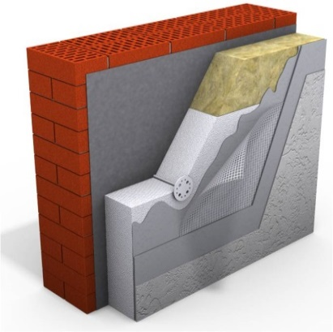

Рисунок 2.2 – Конструктив зовнішніх стін

Проведений розрахунок інвестицій, та термінів окупності, зведемо до таблиці 2.17.

Таблиця 2.17 – Розрахунок терміну окупності
Інвестицій  [грн] | Чиста економія |  | Окупність  [роки]
Інвестицій  [грн] | [кВт∙год/рік] | [грн/рік] | Окупність  [роки]
4096690 | 434493 | 564841 | 7,3

Утеплення горищного перекриття.
Приведений коефіцієнт опору теплопередачі горищного перекриття складає 0,75 (м²·K)/Вт, що не відповідає нормативному коефіцієнт опору теплопередачі – 4,95 (м²·K)/Вт.
Додаткова теплова ізоляція дозволить зменшити наднормові втрати тепла через дах будівлі та покращить комфортність в приміщеннях. Пропонуємо в якості утеплювача мінераловатні плити загальною товщиною 200 мм, теплопровідністю не більше 0,048 Вт/м·К та густиною 110-180 кг/м3, з встановленням пароізоляції та супердифузійної мембрани.
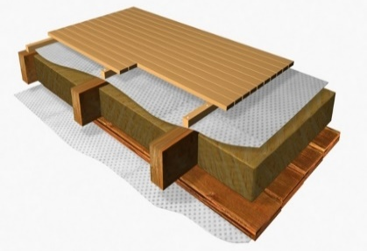
Рисунок 2.3 – Конструктив горищного перекриття

Проведений розрахунок інвестицій, та термінів окупності, зведемо до таблиці 2.18.

Таблиця 2.18 – Розрахунок терміну окупності
Інвестицій  [грн] | Чиста економія |  | Окупність  [роки]
Інвестицій  [грн] | [кВт∙год/рік] | [грн/рік] | Окупність  [роки]
977003,2 | 127129 | 165268 | 5,9

Утеплення суміщеного перекриття.
Приведений коефіцієнт опору теплопередачі горищного перекриття складає 0,66 (м²·K)/Вт, що не відповідає нормативному коефіцієнт опору теплопередачі – 6 (м²·K)/Вт.
Додаткова теплова ізоляція дозволить зменшити наднормові втрати тепла через дах будівлі та покращить комфортність в приміщеннях. Пропонуємо в якості утеплювача мінераловатні плити загальною товщиною 200 мм, теплопровідністю не більше 0,048 Вт/м·К та густиною 110-180 кг/м³, з встановленням пароізоляції та супердифузійної мембрани.

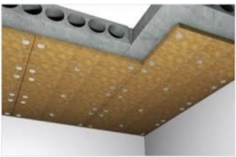
Рисунок 2.4 – Конструктив суміщеного перекриття

Проведений розрахунок інвестицій, та термінів окупності, зведемо до таблиці 2.19.

Таблиця 2.19 – Розрахунок терміну окупності
Інвестицій  [грн] | Чиста економія |  | Окупність  [роки]
Інвестицій  [грн] | [кВт∙год/рік] | [грн/рік] | Окупність  [роки]
2225728 | 182459 | 237197 | 9,4

Заміна склопакетів
Опір теплопередачі віконних конструкцій не відповідає вимогам ДБН В.2.6-31-2016 «Теплова ізоляція будівель», що складає – 0,75 (м²·K)/Вт. Заходом рекомендується замінити існуючі склопакети на більш енергоефективні, опір теплопередачі яких відповідає вимогам [5].
До впровадження заходом передбачається заміна існуючих склопакетів типу 4-16-4 на енергоефективні 4і-6Ar-4-6Ar-4i.

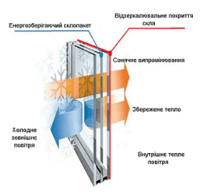
Рисунок 2.5– Конструктив склопакету

Проведений розрахунок інвестицій, та термінів окупності, зведемо до таблиці 2.20.

Таблиця 2.20 – Розрахунок терміну окупності
Інвестицій  [грн] | Чиста економія |  | Окупність  [роки]
Інвестицій  [грн] | [кВт∙год/рік] | [грн/рік] | Окупність  [роки]
1463490 | 160900 | 218824 | 6,7

2.2 Дослідження системи опалення

Система теплопостачання була введена в дію у 1911 році, після чого модернізувалася в 2017 році. На даний момент теплопостачання будівлі здійснюється шляхом подачі гарячого теплоносія (води) від ТЕЦ-3 за допомогою вертикальної двотрубної системи з нижнім прокладанням подавального трубопроводу. Площа будівлі обігрівається за допомогою чавунних радіаторів.
Автоматизація здійснюється за допомогою індивідуального теплового пункту, а саме рециркуляційного насосу.
Теплопункт обладнаний вузлом обліку теплоти на базі теплолічильника - SA-94/1, який працює і відповідає паспортним даним теплолічильника.
Джерело опалення – система централізованого теплопостачання. Теплоносій - вода.
Теплопостачання будівлі здійснюється по одному тепловому вводу.
Теплове навантаження системи опалення – 0,261 гкал/год.
Схема підключення – залежна, без регулювання теплоспоживання з урахуванням фактичних потреб (залежно від температури зовнішнього повітря).
Циркуляція теплоносія в будинку відбувається за рахунок перепаду тиску в центральній тепловій мережі. Облік споживання теплової енергії на потреби системи опалення та гарячого водопостачання ведеться за показами загального комерційного вузла обліку теплової енергії з ультразвуковими витратомірами.
Внутрішня система опалення:
Двотрубна (постійний гідравлічний режим) з п-подібними стояками з нижнім розведенням трубопроводів.
Система не налагоджена. Відсутня балансувальна арматура на стояках системи.
Температурний графік 80/60°С.
Система розподілу виконана з стальних трубопроводів, утеплення в поганому стані, більшою мірою відсутнє.
Система тепловіддачі складається з 386 чавунних радіаторів М-140 без автоматичного регулювання теплового потоку.

2.3 Дослідження системи вентиляції

Централізована система охолодження та кондиціонування не передбачена.
Вентиляція приміщень будівлі відбувається в природній спосіб за рахунок перепаду тиску в середині та зовні будівлі та повітропроникності огороджувальних конструкцій (через нещільності в віконних конструкціях і відкриті елементи віконних, дверних конструкцій при провітрюванні). Видалення повітря відбувається через вентиляційні канали, розміщені в санвузлах та кухнях. Вихід вентиляційних шахт розташований на даху будівлі.

2.4 Дослідження системи електропостачання

2.4.1 Аналіз сучасного стану постачання електричної енергії

Аналіз ринку електричної енергії України.
Першого липня стартувала нова модель ринку електроенергії відповідно до норм закону "Про ринок електричної енергії", ухваленого у 2017 році. Український ринок електричної енергії формується згідно до ЗУ «Про ринок електричної енергії». До впровадження закону постачання та розподіл електричної енергії забезпечувалося однією компанією, відтепер, з 01.01.2019, постачання електричної енергії здійснює постачальник електроенергії, а діяльність з розподілу електроенергії передана оператору системи розподілу (ОСР). Забезпечення електричною енергією Спеціалізованої школи №7 ім. Максима Рильського здійснюється оператором системи розподілу ПрАТ «ДТЕК Київські електромережі». Приєднання нових клієнтів до елекромережі проводиться відповідно до Постанови НКРЕКП від 14.03.2018 №310 «Про затвердження Кодексу системи розподілу».
Альтернативним постачальником електричної енергії для міста Києва може стати постачальник «останньої надії» (ПОН). Постачальником «останньої надії» в період з 1 січня 2019 року до 1 січня 2021 року визначено Державне підприємство зовнішньоекономічної діяльності «Укрінтеренерго».

2.4.2 Аналіз поточного технічного стану системи електропостачання

Опис схеми зовнішнього електропостачання об’єкта
Живлення Спеціалізованої школи №7, здійснюється від РУ-0,4 кВ трансформаторної підстанції ТП №4871, що розташована за адресою провулок Платонівський 3. До головного розподільного щита, прокладено два взаєморезервуючих кабелі марки ААВГ-3х135 довжиною 55 м.
Всі електрокабелі вкладаються в землі на відстані 0,7 м від запланованої поверхні і по всій довжині захищені цеглою. Схема постачання забезпечує другу категорію надійності електропостачання. Точка балансової належності, знаходиться безпосередньо перед ВРЩ школи. Зовнішнє освітлення перебуває в робочому стані і не потребує реконструкції.

Опис схеми внутрішнього електропостачання об’єкта.
При підключенні СШ №7 до електричної мережі, були дотримані всі чинні загальні умови згідно з [14]. У 2016 році був проведений капітальний ремонт розподільчого електроустаткування. В якості силового розподільчого щита використаний щит серії АВР-81-1. На данний момент вся система електропостачання що наявна в школі, знаходиться в задовільному стані.
На рис.2.7. показано розподільчий щит, який знаходиться в електрощитовій СШ №7.

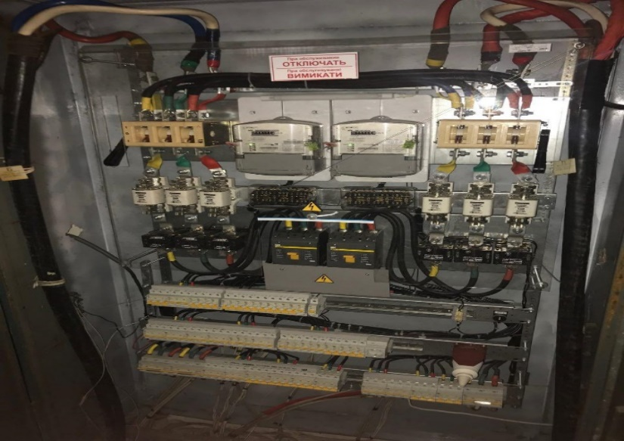
Рисунок 2.6 - Зовнішній вигляд розподільного щитку СШ №7

Характеристика трансформаторних підстанцій (вузлів розподілу електричної енергії) та їх завантаження.
Живлення СШ №7 відбувається за допомогою ТП-4871, яка на момент проведення дослідження знаходилася на балансі Київенерго.
Через те, що трансформаторна підстанція має іншого власника, ми не володіємо правом на проведення дослідження систем розподілу ТП, розробляти заходи з енергозбереження і рекомендувати будь-які додаткові рішення щодо трансформаторної підстанції.
Границя балансової належності і межа експлуатаційної відповідальності прописується в акті розмежування балансової та експлуатаційної відповідальності сторін, відповідно до цього акту межею експлуатаційної відповідальності вузол з’єднання загальнобудинкового комерційного лічильника електроенергії з мережею.

Межа відповідальності
між київенерго та споживачем

ТП - 4871
ААВГ-3х135
ГРЩ CШ №7

Рисунок 2.8 – Принципова схема електроспоживання CШ №7.
Характеристика основних споживачів електроенергії об’єкта.
Електроенергія, що споживається СШ №7, використовується для:
• освітлення учбових приміщень, коридорів, залів, зовнішнього освітлення (дані наведено в таблиці 2.22)
• роботи електричних приладів та електроапаратури та насосів (таблиця 2.23).

Таблиця 2.22-Характеристика освітлювальних приладів
Освітлювальні прилади | Потужн. ламп  (Вт) | К-сть ламп на світил. (шт.) | Потужн. світил.  (Вт) | К-сть світил.  (шт.) | Всього  (кВт) | Тип управ-ління
Люмінесцентні лампи | 36 | 654 | 72 | 327 | 23,54 | Ручне
Люмінесцентні лампи | 18 | 850 | 72 | 213 | 15,3 | Ручне
Лампи розжарювання | 40 | 50 | 40 | 50 | 2 | Ручне
Всього |  |  |  |  | 40,84

Таблиця 2.23 -Характеристика споживачів електричної енергії
Інші споживачі | К-ть  (шт.) | Потужн.  одиниці, кВт | Загальн. потужн. (кВт) | Період роботи (год/тижд.)
Побутова та офісна техніка:
Комп'ютер | 39 | 0,5 | 19,5 | 36
Телевізори | 14 | 0,5 | 7 | 28
Проектор | 12 | 0,23 | 2,76 | 40
Харчоблок:
Сковорода електрична | 1 | 6 | 6 | 24
Шафа холодильна | 1 | 0,55 | 0,55 | 168
Холодильник | 3 | 5 | 15 | 72
Плити електричні | 2 | 16,8 | 37,2 | 24
Вентилятори і насоси:
Циркуляційний насос системи опалення | 1 | 0,39 | 0,39 |  | 168
Циркуляційний насос гарячого водопостачання | 1 | 0,093 | 0,093 |  | 168

Розрахунок електричних навантажень об’єкту.
Проведемо оцінку електричного навантаження СШ №7 шляхом порівняння розрахункового активного та реактивного навантаження та фактичного значення цього показника. Результати наведено в таблицю 2.24.

Таблиця 2.24 -Розрахункове навантаження споживачів СШ №7
 | n, шт. | P_{ні,} кВт |  | k_{в} |  | cosφ |  | tgφ |  | P_{p}, кВт |  | Q_{p}, квар |  | S_{р}, кВА
Побутова та офісна техніка:
Комп’ютер | 39 | 0,5 |  | 0,5 |  | 0,95 |  | 0,33 |  | 9,75 |  | 3,21 |  | 10,26
Проектор | 12 | 0,23 |  | 0,7 |  | 0,95 |  | 0,33 |  | 1,932 |  | 0,64 |  | 2,03
Телевізор | 14 | 0,5 |  | 0,2 |  | 0,95 |  | 0,33 |  | 1,4 |  | 0,46 |  | 1,47
Побутова та офісна всього: | 65 |  |  |  |  |  |  |  |  | 13,1 |  | 4,3 |  | 13,77
Харчоблок:
Шафи жарові | 1 | 4 |  | 0,5 |  | 0,85 |  | 0,62 |  | 2 |  | 1,24 |  | 2,35
Сковорода електрична | 1 | 6 |  | 0,6 |  | 0,95 |  | 0,33 |  | 3,6 |  | 1,18 |  | 3,79
Шафа холодильна | 1 | 0,55 |  | 0,7 |  | 0,8 |  | 0,75 |  | 0,38 |  | 0,28 |  | 0,48
Холодильник | 3 | 5 |  | 0,6 |  | 0,8 |  | 0,75 |  | 9 |  | 6,75 |  | 11,25
Плити електричні | 2 | 16,8 |  | 0,6 |  | 0,94 |  | 0,36 |  | 20,16 |  | 7,25 |  | 21,42
Картоплечистка | 1 | 2,5 |  | 0,6 |  | 0,91 |  | 0,46 |  | 1,5 |  | 0,69 |  | 1,65
Харчоблок всього: | 9 |  |  |  |  |  |  |  |  | 36,6 |  | 17,44 |  | 40,5
Насоси:
Насос ГВП | 1 | 0,39 |  | 1 |  | 0,93 |  | 0,4 |  | 0,39 |  | 0,15 |  | 0,42
Насос системи опалення | 1 | 0,093 |  | 1 |  | 0,93 |  | 0,4 |  | 0,09 |  | 0,037 |  | 0,1
Насоси всього: | 2 |  |  |  |  |  |  |  |  | 0,48 |  | 0,19 |  | 0,52
Освітлювальні лампи:
Люмінесцентні лампи (60 см) | 850 | 0,018 |  | 0,7 |  | 0,92 |  | 0,45 |  | 10,71 |  | 4,81 |  | 11,74
Люмінесцентні лампи (120 см) | 654 | 0,036 |  | 0.7 |  | 0,92 |  | 0,45 |  | 16,48 |  | 7,41 |  | 18,07
Лампи розжарювання | 50 | 0,04 |  | 0,7 |  | 1 |  | 0 |  | 1,4 |  | 0 |  | 1,4
Лампи всього: | 1554 |  |  |  |  |  |  |  |  | 28,59 |  | 12,23 |  | 31,74
∑ Всього по школі |  |  |  |  |  |  |  |  | 78,77 |  | 34,16 |  | 86,53

Як бачимо, з отриманих даних, можна побачити, що кабельна лінія задовольняє значення потужності СШ №7, що буде підключено до трансформаторної підстанції. Згідно з [1], загальноосвітні і спеціалізовані школи з електрифікованим харчоблоком на одного учня споживає 0,25 кВт, а оскільки в СШ №7 навчається близько 680 учнів, то розрахункове електричне навантаження становитиме 170 кВт.
За результатами розрахунків складемо баланс активної потужності об’єкта та зобразимо його у вигляді діаграми (рис 2.7).

Рисунок 2.7 – Баланс потужності загальнобудинкових потреб
Аналізуючи отриманий баланс можна визначити найбільш пріорітетних споживачів. Найбільш енергоємними споживачами електричної енергії є харчоблок і прилади освітлення.

Оцінка існуючих засобів компенсації реактивної енергії.
В досліджуваній СШ №7 не ведеться облік та компенсація реактивної потужності, оскільки плата за споживання реактивної потужності не передбачена наявними тарифами.

Облік споживання електроенергії.
Лічильники встановленні в приміщенні електрощитової яка знаходиться на першому поверсі школи. В СШ №7 використовуються два лічильники фірми NIK: 2301 та 2301 АР1. Лічильник електричної енергії НІК призначений для вимірювання активної електричної енергії в трифазних колах змінного струму. Лічильник відповідає вимогам ДСТУ IEC 62053-21 та ТУ У 33.2-33401202-005:2006. Лічильники є не комерційними. Збір показників споживання здійснюється інженером СШ №7.
Результати даних споживання електричної енергії зводяться до електронних таблиць, що полегшує подальший аналіз і розрахунок, а також зручних для сплати тарифів.

Баланси річного споживання активної та реактивної енергії.
За показниками лічильника за 2018 складемо баланс річного споживання електричної енергії. Дані по споживанню електричної енергії зведені у таблиці 2.25.
Таблиця 2.25 – Помісячне споживання електричної енергії за 2018 рік
 | 2018 рік
місяць | 01 | 02 | 03 | 04 | 05 | 06 | 07 | 08 | 09 | 10 | 11 | 12
Споживання, кВт·год | 16 812 | 22680 | 16920 | 13932 | 16056 | 16787 | 2374 | 1132 | 8822 | 15732 | 19312 | 22754

Рисунок 2.8 – Помісячні витрати електричної енергії у 2018 році

На графіку споживання електроенергії присутній значний провал з липня по вересень місяць, в першу чергу, це пов’язано з літніми канікулами, а також з відсутністю використання харчоблоку через те, що влітку гуртки які проходять в СШ №7, не харчуються. Фактичний розподіл споживання електричної енергії по групам здійснити не можливо, так як не ведеться окремий облік споживання електричної енергії. Тому, якщо проводити аналіз розрахункового споживання, першочерговими заходами в енергозбереженні будуть заміна обладнання харчоблоку та модернізація системи освітлення.

2.4.3 Шляхи підвищення ефективності використання системи електропостачання для забезпечення електричною енергією

Заміна електричних плит.
Для приготування їжі в їдальні застосовують дві електричні плити ПЄСМ-4ШБ потужністю 16,8 кВт, на 4 конфорки. Для економії електроенергії пропонується встановити індукційні плити. Дані плити також мають 4 конфорки, але їхня потужність становить 3,1 кВт. Ціна даної індукційної плити становить 13512 грн.
Характеристики плит наведено в таблиці 2.26.

Таблиця 2.26 – Характеристика плит
Назва | ПЄСМ-4ШБ | Bosch PUE611BF
Тип | Електрична | Індукційна
Кількість конфорок | 4 | 4
Електрична потужність | 16,8 кВт | 3,1 кВт
Напруга | 380 В | 380 В
Ціна | - | 13512 грн.

Заміна ламп освітлення.
На даний момент освітлення забезпечується від світильників з люмінесцентними лампами. Рекомендується виконати роботи по встановленню світлодіодних світильників та давачів руху в прохідних приміщеннях та коридорах. Це дозволить, при нормованій освітленості приміщень, споживати менше електроенергії. Освітлювальні прилади повинні відповідати вимогам ДБН В.2.5-28-2006 «Природне і штучне освітлення», ПКМУ від 15 жовтня 2012 року № 992 «Про затвердження вимог до світлодіодних світлотехнічних пристроїв та електричних ламп, що використовуються в мережах змінного струму з метою освітлення». Наведені вимоги до освітлювальних приладів мають бути підтверджені відповідними сертифікатами або протоколами вимірювання наданими уповноваженими установами. Технічні характеристики ламп наведені в таблицях 2.27 – 2.29.

Таблиця 2.27 – Порівняльна характеристика ламп розжарювання та LED ламп
Характеристика | ЛР | LED Videx G45F
Тип цоколя | E27 | E27
Потужність, Вт | 40 | 4
Світловий потік, лм | 440 | 500

Таблиця 2.28 – Порівняльна характеристика люмінесцентних (18 Вт) та LED ламп
Характеристика | DeLus T8 | Videx T8b
Тип цоколя | G13 | G13
Потужність, Вт | 18 | 9
Світловий потік, лм | 900 | 900

Таблиця 2.29 – Порівняльна характеристика люмінесцентних (36 Вт) та LED ламп
Характеристика | Philps TL-D Standart | Maxus T8
Тип цоколя | G13 | G13
Потужність, Вт | 36 | 20
Світловий потік, лм | 2000 | 2000

2.4.4 Пропозиції щодо модернізації системи електропостачання об’єкту
В завдані магістерської дисертації розглянуто геліосистему, для забезпечення гарячого водопостачання. Геліосистема має такі електропріймачі:
- насосна група;
- електронагрівач;
- Контролер;
- циркуляційний насоc;
Пр відсутній достатній кількості сонячної радіації для підігріву використовуються електронагрівач. В зимну пори року в середньому температура води складає 20°С. Для нагріву 5840 м від температури 20 градусів до температури 55 градусів використовується електрична енергія у кількості:
$$Q=c∙m∙∆T,$$
де с– теплоємність води;
$m$– кількість води;
$∆T$–різниця температур.
Підставивши у формулу відповідні значення, отримаємо:
$Q=4.2∙5840∙\left(55-20\right)=858480кДж=238,5 кВт∙год$.
Тобто за день на те, щоб отримати у необхідній кількості гарячу воду, при умові нагріву геліосистемою до 20°С нам треба спожити 238,5 кВт$∙$год.
Споживання електроенергії у місяць на потреби у гарячій воді:
$$W=е∙n,$$
де $n$– кількість днів;
e– використана електрична енергія на нагрів 5840 л води.
$W=238,5∙31=7393,5 кВт∙год$.
Розрахуймо мінімальну потужність електронагрівач для нагріву води:
де $T$– час роботи навчального закладу.
Виходячи з ринку електронагрівачів було обрано ТЕН 18 кВт.
Оскільки для підключення геліосистеми потрібно прокласти додатковий кабель від розподільчого щита. Розрахуємо мінімально допустимі характеристики по яким буде обраний кабель.
Знайдемо струм для кабельної лінії геліосистеми за формулою (2.19):
За розрахованим струмом обираємо кабель АВВГ 3х25, з наступними характеристиками: допустимий струм кабелю І_{доп} = 88 А, активний опір жил кабелю r₀ = 1,2 Ом/км.
Перевіримо за умовою за формулою (2.19):
Умова виконується.
Визначимо допустимі втрати напруги в лінії, при умові, що , за формулою(2.20):
Умова виконується, отже кабельна лінія розрахована правильно.
Так як ми додали додаткове навантаження в виді геліосистеми, зробимо перевірку кабелю марки ААВГ-3х185 від ТП №4871 до головного розподільного щита СШ №7. Характеристики кабелю [3]:
- допустимий струм кабелю
- активний опір жил кабелю .
Розрахунковий струм у кабельній лінії визначається за формулою:
Перевіримо за умовою:
Де і – коефіцієнти, що враховують умови прокладання та відстань між кабелями відповідно, приймаємо та .
Умова виконується.
Визначимо допустимі втрати напруги в лінії, при умові, що [2], за формулою:
де – довжина кабелю, = 55 м;
Умова виконується.

2.5 Дослідження систем водопостачання та водовідведення

Джерелом водопостачання є водопровідна магістраль по вул. Бригадирній з напором 2,5 кг/с. Ввід водопроводу до будівлі школи проектувався з чавунних водопровідних труб за ГОСТ 9583-75. Глибина прокладки водопроводу 2 метра від рівня першого поверху.
Відведення стічних вод від будівлі школи і прибудови здійснюється через вулечну каналізацію в існуючу мережу по провулку Платонівському.
Вулечна каналізація проектувалася в землі на глубині від 1,5 до 3 метрів із керамічних каналізаційних труб діаметром 150 мм., по ГОСТ 1-74.
Колодязі приймалися круглі, збірні із залізобетонних кільців.

Висновки до розділу

В цьому розділі було проведено обстеження енергетичних систем CШ №7 Обстеження огороджувальних конструкції встановило що найбільші тепловтрати відбуваються через стіни та перекриття. Були запропоновані наступні заходи енергозбереження в системі теплопостачання: утеплення стін, утеплення перекриття, заміна вікон.
При дослідження системи електропостачання було виявлено найбільші споживачі електричної енергії та запропоновані наступні заходи з енергозбереження: заміна лампочок, заміна електричних плит, також було розраховано навантаження об’єкта. Для впровадження геліосистеми, яку розрахували в спеціальній частині на об’єкті, потрібно додатково прокласти від головного розподільчого щитка кабельну лінію до шита автоматичного управління, який буде знаходиться на горищі, та перевірити номінальне значення напруги кабелю.

3 ПІДВИЩЕННЯ ЕНЕРГОЕФЕТИВНОСТІ ДОШКІЛЬНОГО НАВЧАЛЬНОГО ІЗ ЗАБЕЗПЕЧЕННЯМ ГАРЯЧОГО ВОДОПОСТАЧАННЯ ТЕПЛОВОЮ ЕНЕРГІЄЮ З АЛЬТЕРНАТИВНОГО ДЖЕРЕЛА ЕНЕРГІЇ

3.1 Актуальність питання

З кожним роком загострюються питання пов’язані з подальшими шляхами розвитку енергетики. З однієї сторони, зростання населення, прагнення до підвищення життєвого рівня людей диктують доцільність нарощування потужностей енергетики, і в першу чергу електроенергетики, причому просто гігантськими темпами; з іншої сторони, виникнення екологічних проблем та вичерпання природних джерел сировини (особливо вугілля і газу), потребує більш економічного і раціонального використання отриманої енергії і потенційної енергії її джерел[7].
У зв’язку зі збільшенням тарифів на енергію та у відповідності до енергетичної Стратегії України[14], більш актуально стає впровадження поновлювальних джерел енергії в бюджетних установах, що дозволить значно зменшити використання первинних енергетичних ресурсів.
Гаряче водопостачання є однією з найважливіших частин дошкільного навчального закладу, згідно з [15] підключенням гарячої води забезпечуються приміщення харчоблоку, туалетних для дітей та персоналу, пральної, медичного блоку. Відключення гарячої та холодної води створює неблагополучну санітарно-епідеміологічну ситуацію в дитячому закладі, що може позначитися на стані здоров’я дітей. Так як більшість ДНЗ працюють протягом цілого року, вони потребують безперервне постачання гарячої та холодної води, що призводить до суттєвого споживання енергоресурсів. Постачання гарячої води в більшості закладів здійснюється через централізоване постачання або власну підготовку гарячої води.
Найбільше поширене альтернативний джерело енергії для гарячого водопостачання, є сонячна енергія. Для використання сонячної енергії можливо використання сонячного колекторах, які призводить теплову енергію та фотоелектричні елементи, які виробляє електрично енергію яку можна перетворювати на теплову.

3.2 Геліосистема
Призначення сонячного колектора - це перетворення сонячної енергії в теплову, для того, щоб отримати теплу воду для побутових потреб і посилення опалення. Завдяки тому, що вакуумний сонячний колектор має високий коефіцієнт поглинання (більше 95 відсотків), він працює практично весь рік (при цьому, як газова плита близько 9 місяців).
Сонячний колектор - це лише одна частина системи перетворення со-нячної енергії. Встановлено, що системи сонячного теплопостачання одні з найбільш надійних і довговічних, але за умови, що вони правильно розраховані і якісно змонтовані. Будь-яка навіть незначна помилка може призвести до того, що ця система не буде виробляти бажану кількість теплової енергії чи взагалі вийде з ладу. Можна виділити два основних видів сонячних колекторів: трубчасті вакуумні і плоскі. Трубчасті вакуумні колектори - це дорогі і продуктивні колектори, які використовуються в Європі протягом 20-ти років. Такі колектори встановлюють в умовах необхідності високої температури, або в ком-плексних системах для обігріву приміщень та нагрівання води. Плоскі ж колектори широко використовують через їхню невисоку вартість. Однак сьогодні більшість віддають перевагу трубчастим вакуумним колекторам, так як вони мають більш високий ККД, а також найнижчий рівень тепловтрат. В таблиці 3.1 наведена порівняльна характеристика трубчастих вауумних та плоских колекторів.

Таблиця 3.1 – Порівняльна характеристика плоских і трубчастих вакуумних колекторів
Плоскі колектори | Вакуумні колектори
- Високі тепловтрати  - Низька працездатність в холодну пору року  - Низька ціна  - Здатність самоочищення від снігу  - Не здатний генерувати високі температури теплоносія  - можливість установки під будь-яким кутом  - Складний в монтажу | - Низькі тепловтрати  - Висока ефективність в умовах низької сонячної інсоляції.  - Тривалий період роботи  - Простий в монтажу  - Нездатність самоочищення від снігу  - Робочий кут нахилу не менше ніж 20°  - Здатний генерувати високі температури теплоносія

В таблиці 3.2 наведені характеристики основних типів колекторів, а саме ККД, робочі температури, та можливість встановлення систем слідкування за сонцем.
Таблиця 3.2 – Характеристика основних видів колекторів
Тип сонячного колектора | Робоча температура,  ·°С | ККД колектора,% | Відносна потребуюча площа,  % | Слідкування за сонцем
Плоский | 30-100 | 30-50 | 100 | Не потребується
Параболо-циліндричний концентратор | до 500 | 50-70 | 30-50 | Обертання навколо однієї осі
Вакуумний трубчатий колектор | 90-300 | 40-60 | 50-75 | Не потребується

Також варто зазначити що важливою складовою з обраунку ефективності сонячного колектора є тепловтрати в самому колекторі. Значення тепловтрат (таблиця 3.3) найменшим є у вакуумних колекторах, так як це зумовлено конструкцією, а саме наявність вакуумного прошарку між абсорбером і навколишнім середовищем.
Таблиця 3.3 – Тепловтрати в колекторі
Вид колектора | Оптичний ККД,% | Тепловтрати, Вт/(м²·°С)
Неселективний плоский колектор без скління | 0.95 | 15
Те ж саме з одношаровим склінням | 0.85 | 7
Те ж саме із двошаровим склінням | 0.75 | 5
Селективний плоский колектор із одношаровим склінням | 0.8 | 3.5
Вакуумний скляний трубчатий колектор | 0.75 | 2

3.3 Вибір оптимальної геліосистеми

Для моделювання розглянемо систему, яка буде частково покривати потреби в ГВП, для СШ №7 в якій навчається 680 учнів та працює 70 людей. Згідно цих даних витрата гарячої води становит 5840 л/день. Школа розташована у місті Київ. Схема вміщує в собі геліоконтур колекторів, із дублюючим джерелом у вигляді електричної енергії, та баку (баків) акумуляторів. Затемнення нульове, так як на рівні даху даної школи навкруги відсутні дерева та високі будинки.
Основними факторами та параметрами які будуть впливати на ефективність даної системи є:
• вид колектора (вакуумний чи плоский);
• кут нахилу колекторів;
• буферні ємності для акумулювання, а саме їх об’єм та компоновка;
• орієнтація колекторів (напрям).
Для прийняття рішення про вид колектора, було змодельовано 2 геліосистеми з різними варіантами кутів нахилу колекторів. Характеристики та моделі колекторів наведено в табл. 3.4 В табл. 3.5 представлені результати моделювання. Розрахунок проводиться для геліосистеми з одним колеткором.

Таблиця 3.4 – Параметри колекторів
модель | ККД, % | S апарата .(м²) | S абсор. (м²) | H, (мм) | W, (мм) | Тип
Vitosol 200-T | 77,5 | 4,3 | 3,23 | 220 | 200 | вакуумний
Vitosol 200-F | 82,3 | 2,5 | 2,33 | 110 | 240 | плоский

Таблиця 3.5 – Результати моделювання варіацій кута нахилу
Кут нахилу | Теплогенерація, вакуумний колектор, кВт‧год/рік | Теплогенерація, плоский колектор, кВт‧год/рік
30 | 2321 | 2291
35 | 2356 | 2311
40 | 2412 | 2322
45 | 2454 | 2324
50 | 2433 | 2327
55 | 2410 | 2316
60 | 2383 | 2311

За даними представленими в табл. 3.5 було побудовано залежності теплової генерації від кута нахилу, які представлені на рис. 3.1-3.2.

Рисунок 3.1 – Залежність теплової генерації від кута нахилу плоского колектора

Рисунок 3.2– Залежність теплової генерації від кута нахилу вакуумного колектора

За результатами проведених моделювань, можна зробити висновок, що вакуумний колектор має кращі показники теплогенерації за даних умов та потреб системи. Кращий показник вакуумного колектора, був під кутом 45° з орієнтацією на південь, а плоского, під кутом 50° з орієнтацією на південь.
Відповідно до санітарних норм у гарячому вигляді повинно споживатися 5840 літрів/день. Споживання відбувається без перерв так, як школа працює на протязі всього року. У літній період споживання менше, так як в школі не працює харчоблок.

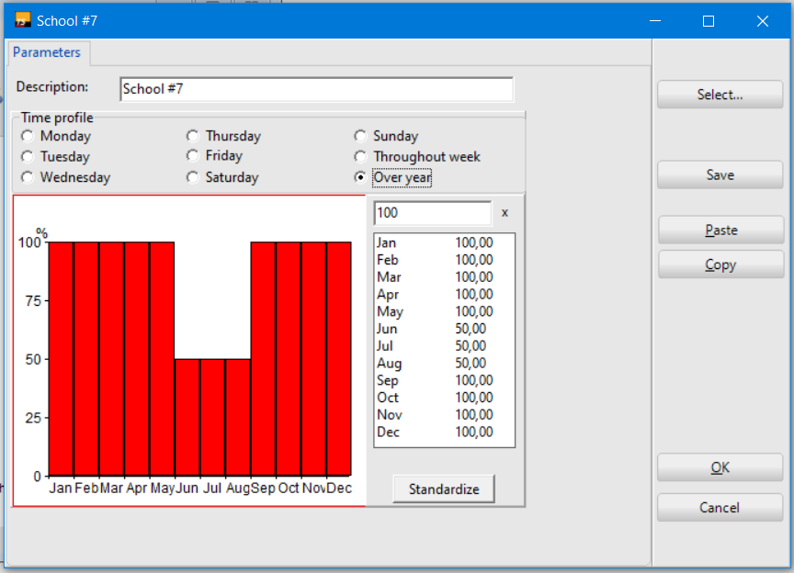
Рисунок 3.3 – Відсоток споживання гарячої води за різний період часу

За цим графіком було змоделювано 4 системи на 5840л/день, рисунок 3.4, різного виду да марки, для порівняння та вибору найбільш ефективної с точки зору техніко економічних показників. Системи з вакуумними колекторами під кутом 45°, а з плоскими під кутом 50°. Основні компоненти та вартість таких систем наведені в таблиці 3.2 [22;23].

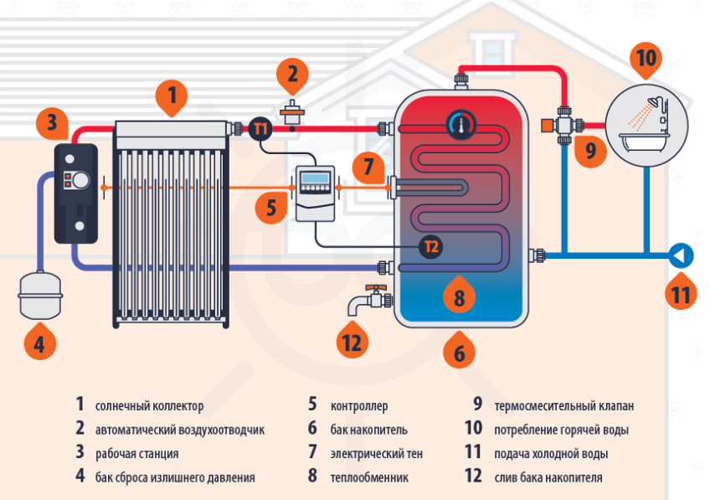
Рисунок 3.4 – Принципова схема геліоустановки

Таблиця 3.6–Основні компоненти геліосистеми
 | Vitosol 200-F  (Плоский) | SunMax-DH2  (Плоский) | Vitosol 200-T  (Вакуумний) | SunMax-30  (Вакуумний)
 | Позначення та  кількість | Позначення  кількість | Позначення  кількість | Позначення  кількість
Сонячний коллектор | Vitosol 200-F SD2, 48шт | SunMax-DH2,  62шт | Vitosol 200-Т SD2,39шт. | SunMax 30,  42шт.
Насосна група | BRV, 1шт | BRV, 1шт | BRV, 1шт | BRV, 1шт
Контролер | ST-4, 1шт | ST-4, 1шт | ST-4, 1шт | ST-4, 1шт
Розширювальний бак | CP35, 1ш | CP35, 1ш | CP75, 1ш | CP75, 1ш
Бак-акумулятор | 2000л., 2 шт | 2000 л., 1шт | 2000 л., 1шт | 2000 л., 1шт
Вартість проекту під ключ | 88255 $ | 90002 $ | 91771 $ | 110184 $

За результатами моделювання було виведено графіки виробництва сонячної енергії, коефіцієнт заміщення та потрібної енергії для задоволення потреб в гарячій воді рисунок 3.5-3.8, також було виведено звіт в якому наведені всі технічні показники, в таблиці 3 наведені основні технічні показники зі звіту.

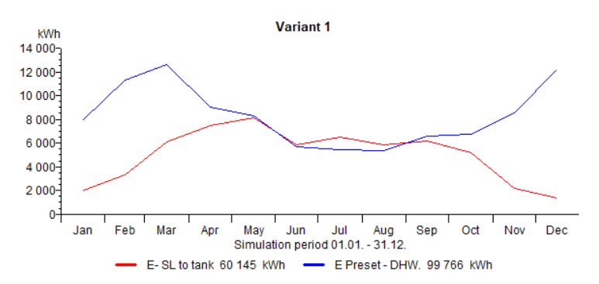
Рисунок 3.5 – Робота геліосистеми
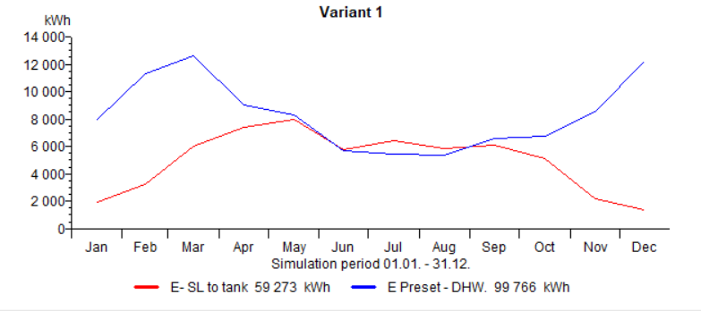
Рисунок 3.6 – Робота геліосистеми
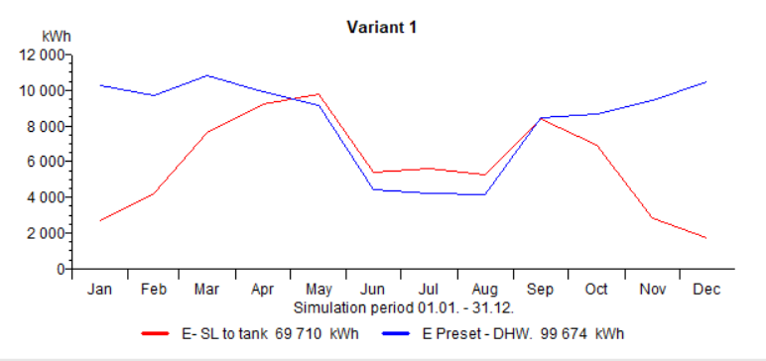
Рисунок 3.7 – Робота геліосистеми

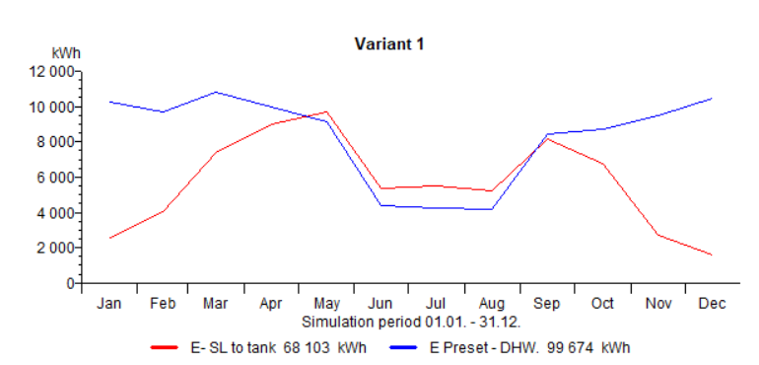
Рисунок 3.8 – Робота геліосистеми
Таблиця 3.7–Основні технічні показники
Геліосистема |  | Встановлена потужність колектора, кВт |  | Встановлена площа сонячної поверхні, м² | Частка  сонячної енергії в ГВП, кВт·год | Коефіцієнт заміщення, %
Vitosol 200-F | 91,23 |  | 111,84 |  | 60145 |  | 36,8
SunMax-DH2 | 94,53 |  | 122,33 |  | 59273 |  | 36,6
Vitosol 200-T | 118 |  | 126,01 |  | 69710 |  | 40,3
SunMax-30 | 144 |  | 117,21 |  | 68103 |  | 42,4

Розраховуємо річну економію грошей, для визначення простого терміну окупності та вибору системи з найбільшими економічними показниками. Розрахунок проводиться для першої системи, за рік, з урахуванням ціни на електричну енергію. Економію грошей визначається за формулою:
$$E_{грн}=Wb,$$
де W – вклад сонячної енергії в ГВП,
b – тарифна ставка, приймаємо 2,04 грн/місяць.
$E_{грн}=60145·2,13=128108грн/рік$.
Простий термін окупності визначається за формулою (2.15):
$$Т_{пр}=\frac{2118120}{128108}=16,5 роки.$$
Аналогічно розрахуємо для інших систем та зведемо в таблицю 3.8

Таблиця 3.8 – Економічний розрахунок сонячних колекторів
Геліосистема | Економія грошей, грн/рік |  | Вартість проекту, грн |  | Термін окупності, роки
Vitosol 200-F | 128108 |  | 2118120 |  | 16,5
SunMax-DH2 | 120917 |  | 2160060 |  | 17,8
Vitosol 200-T |  | 142208 |  | 2202505 |  | 15,5
SunMax-30 |  | 138930 |  | 2644422 |  | 19

Найбільш ефективна за техніко економічним показниками є система Vitosol 200-T, загальною площею колекторах 126,01 м², коефіцієнт заміщення даної системи складає 40,3%. Загальна вартість такого проекту складає 2202505 грн, а термін окупності такої системи 15,5 років, така система є досить доцільною, адже термін експлуатації установок становить 25 років.

3.4 Розрахунок в програмному забезпеченні RETScreen

RETScreen International була розроблена компанією CanmetEnergy з природних ресурсів Канади. Дослідницька лабораторія диверсифікації (CEDRL) у співпраці з такими партнерами, як Renewab, партнерство з енергетики та енергоефективності (REEEP), Національна авіація та космос адміністрація (NASA), програма ООН з навколишнього середовища (UNEP) та глобальна екологічний фонд (GEF). RETScreen – це всеосяжний програмний інструмент, який надає користувачам підтримку прийняття рішень для моделювання та аналізу проектів з чистої енергії та енергопідвищення ефективності.
В програмному середовищі RETScreen було проведено моделювання геліосистеми з колектором Vitosol 200-T, адже така система має найменший термін окупності. На рисунку 3.9 зображено дані, які потрібно вести для розрахунку, такі як споживання на добу, модель колектора, вартість проекту, ємність акумулятора, вартість електричної енергії та інші.

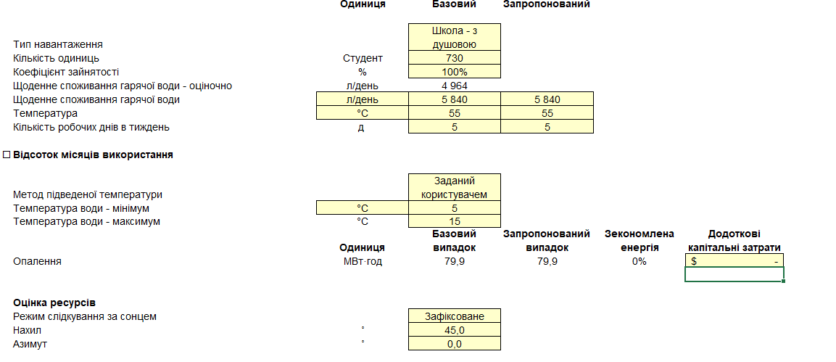
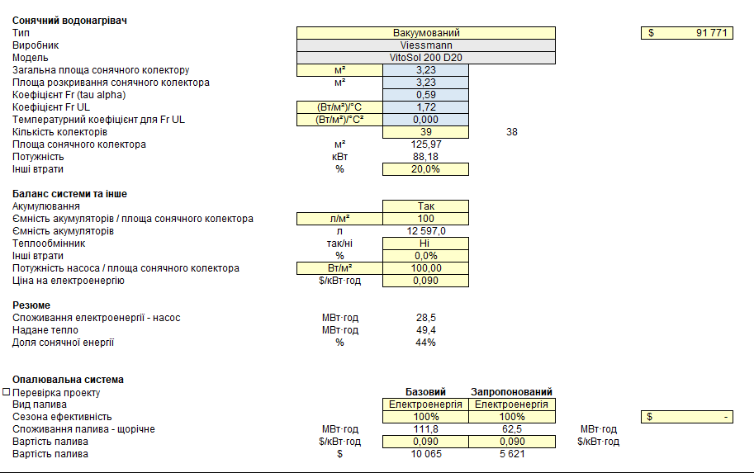
Рисунок 3.8 – Енергетична модель
Заключним розрахунком є фінансовий аналіз, в якому наведено дані про простий термін окупності рисунок 3.9
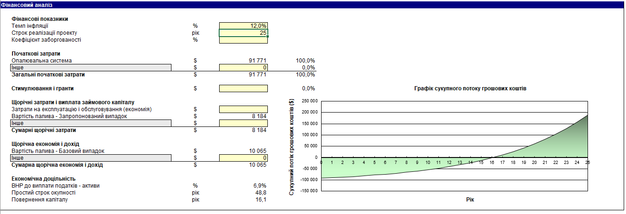
Рисунок 3.9 – Фінансовий аналіз

Розрахунок в RETScreen показав що термін окупності буде 19,6 років та коефіцієнт заміщення такої системи складає 52% .

Висновки до розділу

В цьому розділі було розглянуто геліосистему для гарячого водопостачання. За допомогою програмного забезпечення T*SOL було змоделювано системи різних видів та різних фірм. Найбільш ефективна за техніко-економічних показників буде система Vitosol 200-T та коефіцієнтом заміщення 40,3% . Також було змодельована в програме RETScreen найбільш ефективну систему , яка показала що така геліосистема матиме термін окупності 16,1 років а коефіцієнт заміщення 44%, що майже відповідають розрахункам в програмному середовищі T*Sol.

4 ЕНЕРГОМЕНЕДЖМЕНТ ТА МОНІТОРИНГ

4.1 Система енергетичного менеджменту

Система енергетичного менеджменту – це частина загальної сфери управління підприємством, основне завдання якої – забезпечити ефективне використання паливно-енергетичних ресурсів.
Система енергоменеджменту включає в себе комплекс організаційних заходів із використанням ресурсів, необхідних для формування, впровадження, досягнення цілей енергозберігаючої політики підприємства.
Процес управління у системах контролю і оптимізації енергоспоживання:
- вимірювання керованих параметрів;
- зіставлення результатів вимірювань із завданням;
- розробка керуючих дій.
Впровадження системи енергоменеджменту базується на визначенні потенціалу енергозбереження за рахунок усунення чинників, які призводять до нераціонального використання енергії (втрати, необґрунтовані питомі витрати) та дозволяє на цій основі оптимізувати споживання енергії і зменшити її питомі витрати в технологічних процесах.
Система енергоменеджменту забезпечує за рахунок впровадження організаційних заходів стабільну економію енергії (5–15%) на підприємствах різного профілю.
Проведення енергетичного аудиту дає можливість отримати необхідні вихідні дані для визначення потенціалу енергозбереження та планування на їх основі цілеспрямованих заходів.

Характерно, що проведення тільки енергетичних аудитів не привело до таких значних результатів. Це пояснюється тим, що ревізія енергоспоживання дає миттєву картину ситуації з енерговикористанням і не гарантує того, що в процесі тривалого впровадження енергозберігаючих заходів їх ефективність залишиться достатньо високою. Крім того, як свідчить практика, тільки частина енергозберігаючих заходів, запропонованих в результаті проведення енергоаудитів, упроваджується.
СЕнМ впроваджуються на основі стандарту ISO 50001, що встановлює вимоги до системи енергетичного менеджменту, на основі яких підприємство, володіючи достовірною інформацією щодо використання енергетичних ресурсів, може розробити та запровадити енергетичну політику, здійснити постановку цілей, завдань і розроблення планів заходів з енергетичного менеджменту з урахуванням законодавчих вимог.
Цей стандарт ґрунтується на методології, відомій як цикл постійного поліпшення «Плануй — Виконуй — Перевіряй — Дій» («Plan — Do — Check — Act» (PDCA)), і запроваджує енергетичний менеджмент у повсякденну діяльність (практику) підприємства.
Основна ідея такого підходу наведена на рисунку 4.1.

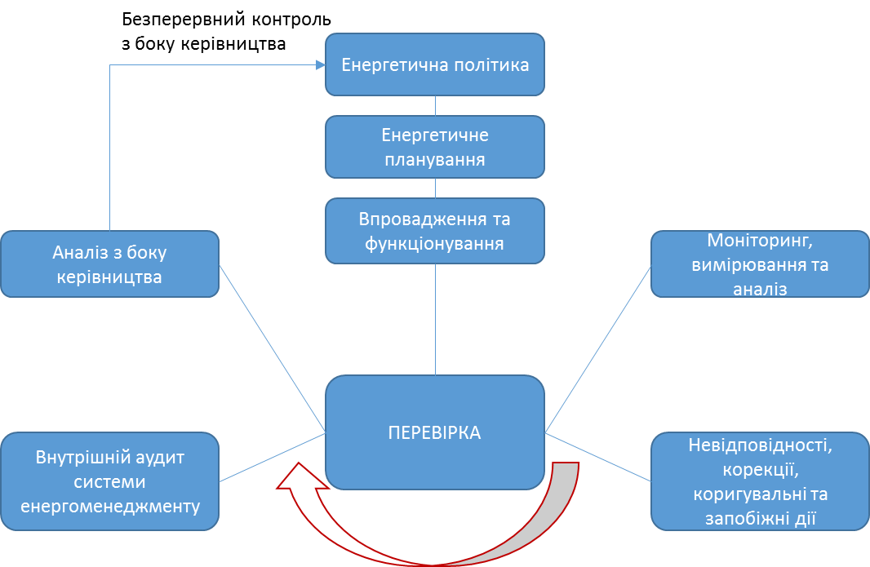
Рисунок 4.1 – схема впровадження енергоменеджменту

Заходи з впровадження системи енергоменеджменту на підприємстві, як правило, маловитратні та швидко окупаються за рахунок економії енергоресурсів: так, строк окупності витрат для запровадження системи енергоменеджменту складає від 3-х днів до декількох років в залежності від розміру підприємства та його питомого енергоспоживання.
Окрім того, за рахунок провадження СЕнМ підприємство отримає:
Першою компанією в Україні, яка пройшла сертифікований аудит на відповідність вимогам міжнародного стандарту ISO 50001:2011 («Енергетичний менеджмент») стала «С-інжиніринг» (SE Group Int.).
В наш час система енергоменеджменту в ЖЕК не впроваджується, але нам ніщо не заважає спробувати ввести її. ЖЕК проводить операції різного типу і характеру, завдяки введенню на підприємствах такої посади, як енергоменеджер, ЖЕК зможе заощаджувати. Навіть мінімальні розрахунки допоможуть впроваджувати якісь заходи, ту ж саму заміну ламп у під’їздах, заміну вікон на сходових клітинках, проведення відповідної роботи з тими хто проживає у будинках, все це дозволить поступово зменьшити затрати на обслуговування різних споруд, за які несе відповідальність ЖЕК. Впроваджувати такі заходи варто почати вже зараз, адже ми рухаємося в Європу і маємо прагнути до економії у всіх сферах розвитку.

4.2 Заходи поліпшення структури енергоменеджменту

Якщо провести зміни всередині організації і розвиток потребує удосконалення в керуванні енерговикористанням, тоді необхідно:
- виділити найбільш важливі проблеми;
- оцінити якість і рівень підтримки;
- зосередитися на теперішньому стані і визначити майбутні кроки.
Найбільш важливі проблеми:
- інвестиції (слабка інвестиційна політика);
- інформаційні системи (звіт про витрати на основі лічильників).
Перешкоди на шляху до вищого рівня:
- не достатнє фінансування;
- застаріле обладнання.
Перелік рекомендацій:
- заручитися підтримкою вищого керівництва;
- комплектація персоналу;
- роз’яснювальні роботи;
- представити дані о можливих шляхах фінансування.
- РОЗРОБКА СТАРТАП-ПРОЕКТУ МОДЕРНІЗАЦІЯ СИСТЕМИ ЕНЕРГОПОСТАЧАННЯ З ВИКОРИСТАННЯМ СОНЯЧНИХ КОЛЕКТОРІВ У СПЕЦІАЛІЗОВАНІЙ ШКОЛІ №7

Цілі та етапи реалізації стартап-проекту

Розроблення та виведення стартап-проекту на ринок передбачає здійснення низки кроків, в межах яких визначають ринкові перспективи проекту, графік та принципи організації виробництва, фінансовий аналіз та аналіз ризиків і заходи з просування пропозиції для інвесторів.
Пропонується модернізувати систему гарячого водопостачання з використанням сонячних колекторів у спеціалізованій школі №7.

Таблиця 5.1– Цілі основних етапів реалізації стартап-проекту
Етапи реалізації стартап-проекту | Цілі етапів реалізації стартап-проекту
Початковий етап стартап-проекту | Дослідження енергопотреби, аудит енергопостачання та техніко-економічний аналіз впровадження проекту в СШ №7.
Етап обґрунтування актуальності та новизни інноваційної ідеї | Вдосконалення системи гарячого водопостачання СШ №7, перехід на підігрів води за допомогою сонячник колекторів.
Етап аналізу конкурентного середовища | Три компанії які проектують, та встановлють геліосистеми в центральній Україні.
Етап обґрунтування ресурсного забезпечення проекту | Для функціонування геліосистеми, потрібні сонячні колектори, група насосів, температурні датчики, системний контроллер та електронагрівач. Для встановлення всього обладнання потрібні монтажники та кваліфіковані інженери, капітальні ресурси.  Для впровадження проекту необхідно близько п’яти місяців. ( з моменту початку планування проекту)
Етап фінансового забезпеченняреалізації проекту | Вартість проекту СШ №7 та за підтримки держави становитиме близько 140 тис. доларів.
Інвестиційний етап реалізації стартап-проекту | Потенційні інвестори фінансування стартап-проекту можуть бути ЕСКО-компанії, які будуть заробляти додатковий прибуток з економії, та відкривати величезний ринок потенційних клієнтів.

Продовження таблиця 5.1
Маркетинговий етап реалізації проекту | В Києві багато шкіл та дит.садків, в яких система енергопостачання в незадовільному стані, та для яких держава постійно створює низку проектів для модернізації систем енергопостачання за для майбутньої економії енергоресурсів.

Обґрунтування актуальності та новизни інноваційної ідеї стартап-проекту

Відновлювана енергетика - шлях до економічного розвитку та енергонезалежності нашої країни, який ми торуємо вже сьогодні. На її просторах вже працюють сонячні та вітроелектростанції. Реалізуються проекти з виробництва енергії з біомаси та біогазу, вирощування енергокультур. Нам є чим пишатися. Головне – не зупинятися і йти наміченою дорогою до мети – розбудови сильної, самодостатньої, енергонезалежної України.

Таблиця 5.2–Актуальність та новизна ідеї стартап-проекту
Зміст ідеї | Напрямки застосування | Переваги та вигоди споживача
Пропонується встановлення сонячних колекторів в закладах освіти | 1.Дит.садки | Очікується економія грошових коштів за рахунок переходу на сонячну енергію на нагрів ГВП замість електричної енергії, та відносно швидку окупність.
 | 2.Школи
 | 3.Ліцеї/Університети

Аналіз конкурентного середовища

Таблиця 5.3–Переваги ідеї проекту
№  п/п | Техніко-економічні характеристики ідеї | Компанія «Ecoenergie» | Компанія «Alfasolar» | Компанія «SolarECO»
1. | Капіталовкладення | 140000USD | 140000 USD | 140000 USD
2 | Термін окупності | 13,4 років | 16,2 років | 14,9 роки
3 | Економія в місяць | 29% від загального споживання | 18% від загального споживання | 24% від загального споживання

Таблиця 5.4–Матриця SWOT-аналізу
Сильні сторони | Слабкі сторони
1. Економія за сплату ел.енергії  2. Модернізація системи  3. Підтримання комфортних умов  4. Використання відновлювального джерела енергії  5. Можливість програмування та регулювання | 1. Часті зміни в законодавстві, пов’язані з зеленою енергетикою(«Зеленим тарифом»)  2. Мала генерація енергії в зимовий період.  3. Часте та дороге обслуговування системи.
Можливості | Загрози
1. Підтримка держави та інвесторів  2. Можливість удосконалення моніторингу | 1. Нестабільність систем електропостачання та пікові навантаження на систему

5.4 Обґрунтування ресурсного забезпечення проекту

Таблиця 5.5–Обґрунтування капіталовкладень на реалізацію проекту
Статті капіталовкладень | Величина, USD.
Прямі матеріальні затрати | 140000
- витрати сировини й матеріалів за винятком повернених відходів | -
- витрати купівельних напівфабрикатів та комплектуючих виробів | -
- витрати палива й енергії | -
- витрати на запасні частини | -
- інші матеріальні витрати | -
Прямі затрати на оплату праці виробничих працівників | 9000
- заробітна плата за ставками і тарифами виробничих працівників | -
- премії, заохочення, компенсаційні виплати виробничих працівників | -
- оплата відпусток виробничих працівників | -
- інші витрати невідпрацьованого часу виробничих працівників | -
Соціальні відрахування до Пенсійного фонду – 22% по заробітній платі виробничих працівників | 1980
Вартість основних фондів та нематеріальних активів виробничого призначення | 1540
- початкова вартість задіяних у виробничому процесі основних засобів та необоротних нематеріальних активів (разом із транспортуванням, установкою та демонтажем) | -
Інші прямі витрати: | 5500
- витрати на дослідження та розробку інноваційних продуктів | -
- витрати на послуги сторонніх підприємств (охорона, реклама оренда тощо) | -
- витрати на оплату комунальних послуг | -
- повернення кредитів (інвестицій) та їх обслуговування | -
- прямі інші витрати | -
Загальновиробничі витрати | 9400
- витрати на управління виробництвом (оплата праці управлінського персоналу всіх підрозділів підприємства разом із ЄСВ до Пенсійного фонду, відряджень тощо) | -
- витрати на основні засоби та нематеріальні активи загальновиробничого призначення |  | -
витрати на вдосконалення технології й організації виробництва |  | -
- витрати на опалення, освітлення, водопостачання, водовідведення та інше утримання виробничих приміщень |  | -
- витрати на охорону праці, техніку безпеки і охорону довкілля |  | -
- інші загальновиробничі витрати |  | -
Всього капіталовкладень на реалізацію проекту |  | 167420

Ключові види діяльності та ключові партнери

Для досягнення виконання проекту потрібно залучити певні видидіяльності.

Таблиця 5.6–Основні види діяльності під час реалізації проекту
Назва діяльності | Опис діяльності | Результат діяльності
Залучення інвестиції | Пошук можливостей для отриманння коштів на реалізацію проекту (мова йде або про пряме фінансування державою, або пошук інвесторів, або участь у певних програмах щодо підтримки «зелених» проектів ). | Отримання коштів на реалізацію проекту.
Технічний розрахунок | Проведення розрахунків щодо модернізації системи ГВП, розрахунок мінімального та максимального споживання, планування того, що робити з надлишком енергії в літній період. | Отримання результатів щодо економічної та технічної складової проекту.
Монтаж обладнання | Закупівля та монтаж обладнання, модернізація енергосистеми. | Працююча система.
Налаштування системи | Встановлення програмного забезпечення для контролю системи, обліку споживання/виробництва і т.д. | Оптимізація процесу керування системою.
Навчання персоналу | Навчання людей, які можуть провести мінімальні необхідні дії з геліосистемою | Підвищення стабільності та ефективності роботи системи.
  - Фінансове обґрунтування стартап-проекту

Таблиця 5.7 – Прямі матеріальні витрати
№ п/п | Назва ресурсу | Одиниця вимір. | Ціна | Кількість ресурсу | Потреба на рік
1. | Витрати сировини й матеріалів | грн. | 1680000 | 1 | 1680000
2 | Монтаж | грн. | 168000 | 1 | 168000
3 | Модернізація системи | грн. | 10000 | 1 | 30000
Всього: |  |  |  |  | 1878000

5.7 Витрата на оплату праці
Таблиця 5.8 – Структура персоналу
№ П/П | Посада | Форма оплати | Кількість працівників |  | Заробітна плата (грн.)
 |  |  |  |  | за місяць | за квартал | за рік
Адміністративно-технічний персонал
1. | Директор | ставка |  | 1 | 20000 | 60000 | 240000
2. | Менеджер проекту | ставка |  | 1 | 15000 | 45000 | 180000
3. | Маркетинг-менеджер | ставка |  | 2 | 15000 | 45000 | 180000
4. | Інженер-проектувальник | ставка |  | 2 | 30000 | 90000 | 360000
Всього |  |  |  |  |  |  | 960000
Соціальні відрахування до Пенсійного фонду (22 %) |  |  |  |  |  |  | 211200
Виробничий персонал

Продовження таблиці 5.8
1. | Спеціаліст з монтажу | відрядна | 5 | 85000 | 255000 | 1020000
2. | Водій | ставка | 2 | 18000 | 54000 | 216000
3. | Вантажник | ставка | 4 | 32000 | 96000 | 384000
Всього |  |  |  |  |  | 1620000
Соціальні відрахування до Пенсійного фонду (22 %) |  |  |  |  |  | 324000
ВСЬОГО |  |  |  |  |  | 4735200

Обґрунтування вартості задіяних основних фондів та амортизаційних відрахувань, в таблиці 5.9 проведемо обґрунтування вартості основних фондів та амортизаційні відрахування.

Таблиця 5.9 – Обґрунтування вартості амортизаційних відрахувань основних фондів підприємства на 2019 рік.
Назва об’єкта основних фондів | Кількість, шт. | Вартість на початок року, грн. | Річна норма амортизації, % | Амортизаційні відрахування в поточному році, грн.
 |  |  |  | І квартал | ІІ квартал | ІІІ квартал | ІV квартал | За рік
Комп'ютери та ПЗ | 5 | 60500 | 50 | 7187,5 | 7187,5 | 7187,5 | 7187,5 | 28750
Вантажівки | 2 | 145800 | 29 | 78064 | 78064 | 78064 | 78064 | 312256
Робочий стіл + крісло | 5 | 9500 | 24 | 450 | 450 | 450 | 450 | 1800
Офіс (приміщення) | 1 | 300000 | 5 | 0 | 0 | 11280 | 2820 | 14100
Всього |  |  |  |  |  |  |  | 538906

5.8. Обґрунтування вартості виробництва інноваційної технології

Таблиця 5.11– Обґрунтування рівня рентабельності
Статті витрат | Джерело даних | Одиниці вимірювання | Значення показників
1. Собівартість одиниці товару (послуги) | табл. 17 | грн. | 70000
2. Норма рентабельності | табл. 18 | % | 24,00%
3. «Нормальний» питомий прибуток | п.1 * п.2 / 100% | грн. | 17016,40
4. Вартість виробництва одиниці продукції | п.1 + п.3 | грн. | 98261,73
5. ПДВ | п.4*0,2 | грн. | 19652,35
6. Відпускна ціна товару (послуги) | п.4+п.5 | грн. | 117914,08

5.9. Цільові групи потенційних споживачів

Таблиця 5.12– Вибір цільових груп потенційних споживачів
№ п/п | Опис цільової групи потенційних клієнтів | Орієнтовний попит в межах цільової групи (сегменту) | Інтенсивність конкуренції в сегменті | Простота входу у сегмент
1 | Закладиосвіти | Залежністьвідрівняготовностіспоживачавкластикошти в модернізаціюабопереобладнанняабовпровадженняновихякіснихтехнологій | Середня | Середнібар'єри входу в ринок

10. Бізнес-модель проекту
Ключові партнери | Ключові види діяльності | Цінність пропозиції |  | Взаємовідносини з клієнтами | Споживчі сегменти
Виробники сонячних колекторів, насосів та електронагрівачів, фірми: SUNMAXX, Villiant, SolarTex.
 | Проектування, монтаж та обслуговування геліосистеми |  |  | Взаємовідносини з клієнтами | Споживчі сегменти
 | Проектування, монтаж та обслуговування геліосистеми | Запровадження екологічно чистого, економічно вигідного вироблення електричної енергії для потреб системи ГВП і одержання комфортних умов в СШ №7 |  | Взаємовідносини з клієнтами | Бюджетні установи  (заклади освіти, ОСББ)
 | Ключові ресурси |  |  | Канали збуту | Бюджетні установи  (заклади освіти, ОСББ)
 | Трудові, матеріальні, інформаційні, фінансові |  |  | Прямі продажі послуг, продаж надлишку виробленої енергії в сусідні житлові будинки | Бюджетні установи  (заклади освіти, ОСББ)
Структура собівартості |  |  | Потоки надходження доходу: основний дохід від проектування, монтажу та обслуговування котелень, які ми встановлюємо
1.Витрати разові (капітальні): облаштування офісу, закупівля необхідного обладнання.
2.Витрати постійні: З/П адмінстративно-технічного персоналу, амортизаційні відрахування, оренда, охорона, реклама
3.Витрати змінні: З/П виробничого персоналу, транспортні витрати, витрати на комунальні послуги

Таблиця 5.13. Структура бізнес моделі

Висновки до розділу

Порівнявши проведений аналіз з можливими конкурентами та терміном окупності проекту, зробимо висновок що такий проект є доцільним на сьогодні .
Зараз дуже інтенсивно розвивається ринок електричної енергії, тому впровадження систем з альтернативними джерелами енергії стає все більш популярнішим.

ВИСНОВКИ

Об’єктом дослідження була спеціалізована школа №7 м. Києва. При виконанні енергетичного аудиту було досліджено та проаналізовано всі енергетичні системи: теплопостачання, електропостачання та постачання холодної води. Глибоко проаналізовані всі відповідні параметри та показники.
Після аналізу теплопостачання були запропоновані заходи з енергозбереження, такі як:
- заміна старих вікон на енергоефективні металопластикові склопакети;
- утеплення зовнішніх стін;
- утеплення перекриття;
Проаналізувавши систему електропостачання були рекомендовані наступні заходи з енергозбереження:
- заміна всіх ламп на нові LED;
- заміна старої електричної плити на нову;
Для доведення доцільності впровадження запропонованих заходів окрім технічних показників були розглянуті ще й економічні.
Так, загальна економія від впровадження розглянутих заходів у грошовому еквіваленті складе 986,130 тис. грн. за рік.
В якості спеціального питання було розглянуто встановлення сонячних колекторів на систему гарячого водопостачання. Це достатньо фінансово-затратний захід, проте завдяки ньому ми зможемо зекономити теплову енергію у розмірі 169281 кВт·год, і дотримання комфортних умов.
Проведено аудит ідеї проекту та визначено факт доцільності подальшої реалізації проекту. Зроблено аналіз ринкових можливостей запуску стартап-проекту, розроблено ринкову стратегію та маркетингову програму.
ПЕРЕЛІК ПОСИЛАНЬ

- Теплова ізоляція будівель: ДБН В.2.6–31:2006. – [Чинні від 2007–04–01]Мінбуд України. – К.: Укрархбудінформ, 2006. – 65 с. – (Державні будівельні норми України).
- ДСТУ-БА 2.2-12:2015. Енергетична ефективність будівель. Метод розрахунку енергоспоживання при опаленні, охолодженні, вентиляції, освітленні та гарячому водопостачанні. – 2015. – 145 с. – (Державний стандарт України).
- Закон України «Про метрологію та метрологічну діяльність» № 1314-VIIВерховна Рада України. – Офіц. Вид. – К. : Парлам. вид-во, 2014. – (Бібліотека офіційних видань).
- Інженерне обладнання будинків і споруд. Зовнішні мережі та споруди. Теплові мережі: ДБН В.2.5-39:2008 - [Чинний від 2008-12-09] – К.: Мінрегіонбуд, 2009. – 56 с. – (Державні будівельні норми України).
- Будівельна кліматологія: ДСТУ-Н Б В.1.1-27:2010 – [Чинний від 2011-11-01]. / Мінрегіонбуд України. – К.: Укрархбудінформ, 2011. – 123 с. – (Национальный стандарт Украины)
- Система стандартів з інформації, бібліотечної та видавничої справи. Бібліографічний запис. Бібліографічний опис. Загальні вимоги та правила складання (ГОСТ 7.1-2003, IDT) : ДСТУ ГОСТ 7.1:2006. – [Чин. від 2007-07-01]. – К. : Держспоживстандарт України, 2007. – 47 с. – (Національний стандарт України).
- Закон України «Про теплопостачання» № 2633-IV // Урядовий кур’єр. – Офіц. Вид. – К. – 2005. – (Бібліотека офіційних видань).
- Конструкції будинків та споруд. Теплова ізоляція будівель: ДБН В.2.6-31:2006. зі Зміною №1 від 1 липня 2013 року. – [Чинний від 01.04.2007].К.: Мінбуд України, 2006. – 70 с. – (Державні будівельні норми України).
- ДСТУ Б ENISO 13790:2011. Енергоефективність будівель. Розрахунок енергоспоживання при опаленні та охолодженні [Текст]. – На заміну ГОСТ 2662985 ; чинний з 01.01.2013. – К. : НДІБК, 2011. – 229 с. – (Державний стандарт України).
- ДБН В.2.5-23:2010. Проектування електрообладнання об'єктів цивільного призначення. зі Зміною №64 від 15 лютого 2010 року. – [Чинний від 01.10.2010]. - К.: Міністерства регіонального розвитку та будівництва України, 2010. – 108 с.
- ДБН В.2.5-28-2006. Природне і штучне освітлення. На заміну СНиП II-4-79; чинний з 01.10.2006. – К. : Міністерства будівництва, архітектури та житлово-комунального господарства України, 206. – 96 с. – (Державні будівельні норми України).
- ДБН В.2.5-67:2013. Опалення, вентиляція та кондиціонування; чинний з01.01.2014. – К. : Міністерства регіонального розвитку, будівництва та житлово-комунального господарства України, 2013. –149 с.
- Норми та вказівки по нормуванню витрат палива та теплової енергії на опалення житлових та громадських споруд, а також на господарсько–побутові потреби в Україні. КТМ 204 Україна 244–94. – К.:ЗАТ „ВІПОЛ”. – 2001. – 376с. – (Нормативний документ Державного комітету по житлово-комунальному господарству).
- Методи та етапи проведення енергетичного аудиту будівель: ДСТУ Б В.2.2-39:2016 наказ Міністерства регіонального розвитку, будівництва та житлово-комунального господарства України від 15.06.2016 р. № 159, чинний з 2017-01-01.
- Кабель АББВГ 3х185. Режим доступу: https://k-ps.ru/spravochnik/kabeli-silovyie/s-pvx-izolyacziej-(0,66;-1kv)/avvg/kabel-abbvg-3h185/
- Програмне середовище RETScreen. Режим доступу: https://retscreen.com/
- Програмне середовище T*Sol. Режим доступу: https://valentin-software.com/
- Технічні характеристики сонячних колекторів Vitosol 200-T. Режим доступу:https://www.bimblesolar.com/docs/Vitosol 200-T.pdf
- Технічні характеристики сонячних колекторів SunMax-30.Режим доступу:https://ecoenergie.com.ua/wpcontent/uploads/2019/09/SunMax-30.pdf
- Технічні характеристики сонячних панелей Vitosol 200-F. Режим доступу: https://www.enfsolar.com/pv/panel-datasheet/crystalline/ 41745.
- Стартап-проект. Рекомендації до виконання розділу магістерської дисертації «Розроблення стартап-проекту» [Електронний ресурс] : навчальний посібник для студентів спеціальностей: 101 «Екологія», 141 «Електроенергетика, електротехніка та електромеханіка», 144 «Теплотехніка», спеціалізацій: «Інженерна екологія та ресурсозбереження», «Інжиніринг електротехнічних комплексів», «Електромеханічні та мехатронні системи енергоємних виробництв», «Системи електропостачання», «Енергетичний менеджмент та енергоефективність» «Енергетичний менеджмент та інжиніринг» / П. В. Круш, Н. А. Шевчук, О. І. Андрусь ; КПІ ім. Ігоря Сікорського. – Електронні тестові дані (1 файл: 127 КБ). – Київ : КПІ ім. Ігоря Сікорського, 2019. – 50 с.

